HỌC VIỆN KỸ THUẬT QUÂN SỰ

KHOA CÔNG NGHỆ THÔNG TIN



**BÁO CÁO BÀI TẬP**

**MÔN: TƯƠNG TÁC NGƯỜI - MÁY**

**Đề tài: Tương tác người – máy**

**cho phần mềm hỗ trợ gọi xe trên thiết bị di động**

Giáo viên hướng dẫn: Nguyễn Hoài Anh

|  |  |
| --- | --- |
| Nhóm 12: | Vũ Khánh Toàn - CNTT2  Võ Huy Hoàng - CNTT2  Nguyễn Ngọc Lan Hương - CNTT2  Nguyễn Ngọc Sơn - BĐATTT |

***Hà Nội, 12/2019***

# **Lời nói đầu**

## **Giới thiệu chung về tương tác người máy (HCI)**

Con người tương tác với máy tính bằng nhiều cách khác nhau; giao diện giữa con người và máy tính đóng vai trò quan trọng để tạo điều kiện cho [sự tương tác](https://vi.wikipedia.org/w/index.php?title=S%E1%BB%B1_t%C6%B0%C6%A1ng_t%C3%A1c&action=edit&redlink=1). Các phần mềm máy tính, trình duyệt internet, máy tính cầm tay, và các ki-ốt máy tính sử dụng những giao diện đồ họa người dùng (GUI) thịnh hành ngày nay.

Lĩnh vực Tương tác người–máy tính phát triển cả trong chất lượng tương tác, và cả trong những nhánh khác nhau trong lịch sử cho nó. Thay vì thiết kế giao diện thông thường, những nhánh nghiên cứu khác nhau tập trung vào các khái niệm của [đa phương thức](https://vi.wikipedia.org/w/index.php?title=%C4%90a_ph%C6%B0%C6%A1ng_th%E1%BB%A9c&action=edit&redlink=1). Những bước tiến lớn trong các nghiên cứu thuộc lĩnh vực Tương tác người–máy tính ở các mảng: Giao diện thông minh và thích ứng, [Điện toán phổ biến](https://vi.wikipedia.org/w/index.php?title=%C4%90i%E1%BB%87n_to%C3%A1n_ph%E1%BB%95_bi%E1%BA%BFn&action=edit&redlink=1) và [Điện toán di động](https://vi.wikipedia.org/wiki/%C4%90i%E1%BB%87n_to%C3%A1n_di_%C4%91%E1%BB%99ng).

**Tương tác người máy là nghiên cứu và phát triển giao diện máy tính với mục đích là làm cho con người dễ sử dụng hơn**. HCI không chỉ là thiết kế giao diện nó còn nghiên cứu về: cách thức con người sử dụng các giao diện, phát triển các ứng dụng mới, phát triển các công cụ, thiết bị mới.

**HCI nghiên cứu 3 phần**: Về hình thức: các hình thức giao tiếp giữa người và máy, về chức năng: các chức năng mới trong giao tiếp người máy, về cài đặt: cài đặt các giao diện

**Các chuyên nghành liên quan**: Tâm lý học, xã hội học, triết học, Sinh lý học, Công thái học, Thiết kế đồ họa, âm thanh, hình ảnh, Kỹ nghệ phần mềm, …

## **Mục đích**

Tất cả các hệ thống sinh ra để phục vụ con người, hệ thống nào phục vụ tốt sẽ tồn tại và phát triên. Do vậy, việc tạo ra một thiết kế giao diện tốt là rất quan trọng, giúp giảm chi phí cho những trục trặc do giao diện (ví dụ: đặt nhầm vị trí các nút khiến người dùng bấm nhầm, …), tăng khả năng bán được của sản phẩm (giao diện đẹp sẽ được chú ý hơn), giảm bệnh nghề nghiệp (ví dụ: mắt bị cận do…), giảm lỗi nguy hiểm đến tính mạng (ví dụ: giao diện ko tốt có thể nhầm những nút phá hủy, shut down khiến người dùng không biết mà bấm vào).

Về mặt kinh tế: Tăng năng suất lao động, giảm chi phí đào tạo, giảm lỗi do người dùng, tạo ra sản phẩm chất lượng cao

## **Mục lục**

**I.** **Lời nói đầu** 2

**1.** **Giới thiệu chung về tương tác người máy (HCI)** 2

**2.** **Mục đích** 2

**3.** **Mục lục** 3

**II.** **Nội dung cụ thể** 5

**1.** **Chương 1: Xác định yêu cầu hệ thống** 5

**1.1.** **Xác định chức năng hệ thống** 5

**1.2.** **Xác định các đối tượng sử dụng hệ thống và phạm vi sử dụng** 5

**1.3.** **Yêu cầu phi chức năng của người dùng hệ thống** 6

**1.4.** **Bảng phân công công việc** 6

**1.5.** **Chức năng cụ thể** 6

**1.5.1.** **Chức năng đặt xe – Võ Huy Hoàng** 6

**1.5.2.** **Chức năng khuyến mãi – Nguyễn Ngọc Sơn** 7

**1.5.3.** **Chức năng hỗ trợ - Vũ Khánh Toàn** 8

**1.5.4.** **Chức năng lịch sử - Nguyễn Ngọc Lan Hương** 9

**2.** **Chương 2: Phân tích yêu cầu hệ thống** 10

**2.1.** **Mô hình hóa chức năng và người dùng hệ thống.** 10

**2.2.** **Phân tích yêu cầu chi tiết của từng chức năng** 11

**2.2.1.** **Chức năng đặt xe – Võ Huy Hoàng** 11

a. Mô hình hóa nghiệp vụ 11

b. Mô hình hóa tương tác nghiệp vụ 11

c. Nhận xét tương tác nghiệp vụ 12

**2.2.2.** **Chức năng khuyến mại – Nguyễn Ngọc Sơn** 13

a. Mô hình hóa nghiệp vụ 13

b. Mô hình hóa tương tác 14

c. Nhận xét về tương tác nghiệp vụ 14

**2.2.3.** **Chức năng hỗ trợ - Vũ Khánh Toàn** 15

a. Mô hình hóa nghiệp vụ 15

b. Mô hình hóa tương tác 16

c. Nhận xét tương tác nghiệp vụ 16

**2.2.4.** **Chức năng lịch sử - Nguyễn Ngọc Lan Hương** 17

a. Mô hình hóa nghiệp vụ 17

b. Mô hình hóa tương tác 17

c. Nhận xét tương tác nghiệp vụ 18

**3.** **Chương 3: Thiết kế giao diện tương tác** 19

**3.1.** **Yêu cầu chung và giao diện** 19

**a.** **Giao diện đăng nhập** 21

**3.2.** **Điều hướng** 24

**3.3.** **Chức năng cụ thể** 26

**3.3.1. Chức năng đặt xe – Võ Huy Hoàng** 26

**3.3.1.1. Mô hình giao diện** 26

**a. Giao diện cài đặt vị trí** 26

**b. Giao diện đặt xe** 27

**c.** **Giao diện nhâp điểm đến điểm đi** 29

**d.** **Giao diện chọn loại xe** 32

**3.3.1.2. Thiết kế kịch bản** 34

**3.3.1.3. Lỗi trong quá trình sử dụng hệ thống** 43

**3.3.2. Chức năng khuyến mãi – Nguyễn Ngọc Sơn** 44

**3.3.2.1. Mô hình giao diện** 44

**a. Giao diện khuyến mãi chung** 44

**b. Giao diện duyệt ưu đãi** 45

**c. Giao diện ưu đãi đặt xe** 46

**3.3.2.2. Mô hình hoạt động** 48

**3.3.2.3. Thiết kế kịch bản** 48

**3.3.2.4. Khả năng gây lỗi** 51

**3.3.3. Chức năng hỗ trợ - Vũ Khánh Toàn** 51

**3.3.3.1. Mô hình giao diện** 51

**a. Giao diện hỗ trợ** 51

**b. Giao diện thông tin liên hệ** 52

**c. Hòm thư yêu cầu.** 53

**d. Giao diện gửi thư**. 55

**e. Giao diện chi tiết thư.** 56

**3.3.3.2. Mô hình hoạt động** 58

**3.3.3.3. Thiết kế kịch bản** 58

**3.3.3.4. Khả năng gây lỗi** 63

**3.3.4. Chức năng Lịch sử - Nguyễn Ngọc Lan Hương** 63

**3.3.4.1. Mô hình giao diện** 63

**a. Giao diện lịch sử** 63

**b.** **Giao diện chi tiết chuyến xe:** 63

**c.** **Giao diện đánh giá** 63

**d.** **Giao diện thống kê** 63

**3.3.4.2. Mô hình hoạt động** 63

**3.3.4.3. Kịch bản** 63

**3.3.4.4. Khả năng gây lỗi** 71

# **Nội dung cụ thể**

## **Chương 1: Xác định yêu cầu hệ thống**

### **Xác định chức năng hệ thống**

Hệ thống đặt vé tàu thực hiện các chức năng sau:

* + 1. Đăng nhập bằng số điện thoại, email, xác nhận số điện thoại
    2. Đăng ký tài khoản
    3. Dò địa chỉ hiện tại của người dùng
    4. Hiển thị bản đồ, tuyến đường đi trên bản đồ
    5. Chọn điểm đến, điểm đi, loại hình đi
    6. Chức năng thêm khuyến mãi, ghi chú
    7. Liên hệ với tài xế
    8. Hủy chuyến xe
    9. Chức năng hỗ trợ
    10. Chức năng truy vấn lịch sử
    11. Chức năng đánh giá
    12. Chức năng cài đặt ngôn ngữ
    13. Chức năng thông báo

### **Xác định các đối tượng sử dụng hệ thống và phạm vi sử dụng**

1. Đối tượng 1: Người trực tiếp sử dụng hệ thống

Người muốn đặt xe, sử dụng tất cả các chức năng của hệ thống

1. Đối tượng 2: Người không trực tiếp sử dụng hệ thống nhưng nhận thông tin trực tiếp từ hệ thống: Công ty cổ phần công nghệ trực tuyến Skysoft, Lái xe

* Công ty nhận dữ liệu từ hệ thống, đáp ứng chức năng liên hệ tổng đài, giải quyết thắc mắc của khách hàng, đưa ra các khuyến mại, thông báo cho khách hàng
* Lái xe nhận các cuốc xe, nhận thông tin người đặt xe, thông tin cuốc xe

1. Đối tượng 3: Những người không thuộc 2 nhóm trên nhưng chịu ảnh hưởng bởi sự thành công hay thất bại của hệ thống: Nhân viên công ty chủ quản đặt xe
2. Đối tượng 4: những người trực tiếp tham gia xd hệ thống, đây là những người thuộc tổ chức và những người thuộc nhóm thiết kế xây dựng hệ thống: lập trình viên, phân tích thiết kế, ….

### **Yêu cầu phi chức năng của người dùng hệ thống**

Yêu cầu phi chức năng của đối tượng 1 liên quan đến sự thoải mái của của nhóm đối tượng này khi sử dụng hệ thống

**Đối tượng 1** là người dùng trực tiếp đến ứng dụng và đối tượng một có thể nói là đối tượng ảnh hưởng sâu sắc tới sự thành công và thất bại của cả một hệ thống vì vậy nên đáp ứng những yêu cầu của đối tượng này là khá cao.

Ta bắt đầu bằng phần thiết kế giao diện cho hệ thống.

Giao diện phải thân thiện (Dễ tiếp cận, dễ làm chủ , thân thiện với người dùng) .

Màu sắc hài hòa cân đối với hệ thống thị giác của chúng ta xử lý. Tương phản màu sắc có thể được dùng một cách có tính toán để thu hút sự chú ý về giác quan của người dùng đến phần tử giao diện quan trọng hoặc cần nhập dữ liệu.

Các chức năng được bố trí thành từng nhóm có họ với nhau. Và các chức năng quan trong được bố trí thuận lợi cho việc người dùng có thể dễ dàng thao tác trong mọi tình huống. Đáp ứng đủ các chức năng mà khách hàng cần (VD: app gọi xe thì ít nhất là đáp ứng được việc xử lý vấn đề đi lại của khách hàng).

Hiệu năng của hệ thống cũng góp một phần quan trọng trong quá trình trải nghiệm của người dùng. Sự mượt mà và ổn định của chúng là đảm bảo sự thành công của cả một hệ thống. Đảm bảo được việc đồng bộ hệ thống đảm bảo được tốc độ cũng như độ chính xác trong quá trình truy cập ứng dụng (Vị trí, hiện tượng tắc ngẽn của server, trả về các yêu cầu của người dùng một cách nhanh nhất).

**Đối tượng 2**: khả năng đáp ứng hệ thống: Với một ứng dụng đặt xe thì việc mà đối tượng 2 xử lý đó chính là tiếp nhận thông tin từ hệ thống đặt xe và có lấy thông tin

### **Bảng phân công công việc**

|  |  |
| --- | --- |
| Thành viên | Nghiệp vụ |
| Võ Huy Hoàng | Chức năng đặt xe |
| Nguyễn Ngọc Sơn | Chức năng khuyến mại |
| Vũ Khánh Toàn | Chức năng hỗ trợ |
| Nguyễn Ngọc Lan Hương | Chức năng lịch sử |

### **Chức năng cụ thể**

#### **Chức năng đặt xe – Võ Huy Hoàng**

* 1. Quy trình hoạt động
* Chức năng này cho phép người muốn đặt xe kết nối với người lái xe lựa chọn lộ trình thích hợp
* Người dùng chọn vào mục đặt xe trên màn hình điện thoại và sẽ hiện thị:
  + Hiển thị bản đồ và sẽ cập nhập vị trí hiện tại hiển thị chọn điểm đến điểm đi: Trong mục chọn điểm sẽ có theo tên và theo ưu thích
  + Sau đó hiển thị
    - Loại xe
    - Đưa ra giá tiền
    - Hiển thị lộ trình
  1. Đối tượng: - Người dùng hệ thống
  2. Lợi ích chức năng
  + Đây là chức năng quan trọng, cốt yếu nhất ảnh hưởng tới nội dung chính của hệ thống.
  + Tác động sâu sắc tới sự thành công của hệ thống
  + Cho phép người dùng kết nối với lái xe và lựa chọn hành trình phù hợp với yêu cầu của mình
  + Có lựa chọn điển bắt đầu đi và điểm đến
  + Có nhiều sự lựa chọn phương pháp chọn điểm đi và đến
  + Chọn dịch vụ phù hợp với nhu cầu của bạn
  + Lựa chọn những khuyến mãi, các thanh toán , phương pháp đi, ghi chú thêm cho lái xe .
  1. Các trường hợp xảy ra và cách giải quyết :
* Khi hệ thống không xác định được vị trí hiện tại thì yêu cầu bật xác định vị trí . Thành công thì hiển thị lên bản đồ . Thất bại thì báo lỗi yêu cầu dừng hệ thống.
* Khi người dùng đi trên đường không tiện thao tác nhập thì có thêm thao tác chọn điểm bằng cách di chuyển bản đồ phù hợp với vị trí cần chọn.
* Khi nhập không tìm thấy vị trí đó thì thông báo lỗi và yêu cầu nhập lại

#### **Chức năng khuyến mãi – Nguyễn Ngọc Sơn**

**Mô tả:** Chức năng khuyến mãi cho phép người dụng sử dụng mã khuyến mãi để giảm chi phí chuyến đi và theo dõi những mã khuyến mãi mà khách hàng đang được hưởng.

a. Quy trình hoạt động

- Người dùng chọn phương tiện di chuyển, chọn điểm đón, điểm đến trên giao diện chính của phần mềm.

- Hệ thống đưa ra gợi ý sử dụng mã khuyến mãi có ưu đãi tốt nhất cho khách hàng. Nếu đồng ý sử dụng, nhấn vào nút đồng ý, nếu không đồng ý nhấn vào button “Sử dụng sau” để quay lại giao diện.

- Người dùng nhấn vào button khuyến mãi. Giao diện hiện thị ra danh sách mã khuyến mãi do hệ thống cung cấp phù hợp với phương tiện di chuyển mà người dùng lựa chọn.

- Người dùng lựa chọn mã khuyến mãi. Nếu không xác nhận sử dụng mã nhấn “Đặt lại” để quay lại danh sách mã khuyến mãi hiện có. Nếu xác nhận sử dụng mã, nhấn đống ý để sử dụng mã. Giao diện tính toán chi phí sau khi trừ đi tiền khuyến mãi hiện thi ra màn hình.

- Người dùng có thể chọn mã khuyến mãi theo một cách khác. Người dùng nhấn vao mục ưu đãi của tôi trong Tài khoản và có thể xem danh sách mã khuyến mãi cho tất cả loại phương tiện di chuyển. Sau đó thực hiện các bước chọn mã tương tự.

b. Đối tượng: Người dùng

c. Lợi ích chức năng

- Sử dụng mã khuyến mãi nhằm giảm chi phí chuyến đi.

- Kiểm tra các mã khuyến mãi người dùng có thể sử dụng.

d. Các trường hợp xảy ra

- Người dùng lựa chọn mã khuyến mãi không phù hợp với yêu cầu của mã khuyến mãi áp dụng cho đối tượng nào, phương tiện di chuyển nào và cự li quãng đường bao nhiều…?

+ Cách giải quyết: Đưa ra thông báo cho người dùng biết để lựa chọn lại mã khuyến mãi khác phù hợp.

- Người dụng nhập mã khuyến mãi đã hết hạn sử dụng

+ Cách giải quyết: Đưa ra thông báo mã khuyến mãi đã hết hạn sử dụng

#### **Chức năng hỗ trợ - Vũ Khánh Toàn**

**Mô tả:** Chức năng này giúp người dùng có thể tra cứu được thông tin liên hệ của đơn vị chịu trách nhiệm với phần mềm ứng dụng hoặc gửi thư yêu cầu hỗ trợ cho bộ phận chăm sóc khách hàng của phần mềm.

a.Quy trình hoạt động

- Người dùng lựa chọn chức năng trợ giúp, phần mềm sẽ cung cấp tất cả các thông tin liên hệ của ứng dụng sẽ được hiện ra

- Người dùng lựa chọn thông tin liên hệ: phần mềm sẽ đưa ra các thông tin liên hệ của đơn vị chịu trách nhiệm cho phần mềm ứng dụng sẽ được hiện ra.

- Người dùng có nhu cầu gửi thư trợ giúp: xuất hiện giao diện để người dùng gửi thư yêu cầu trợ giúp đến cho bộ phận CSKH của hê thống

b. Đối tượng: Đối tượng 1- Người dùng hệ thống

c. Lợi ích chức năng:

- Có được thông tin liên lệ của công ty chịu trách nhiệm của ứng dụng bao gồm (Hotline, CSKH, Email, Website, địa chỉ).

- Gửi các thông tin cần khiếu nại, thắc mắc hay đóng góp cho công ty và đơn vị phát triển ứng dụng XELO qua thông tin được cung cấp trong ứng dụng.

- Nhận thư thông báo giải quyết các vấn đề cần trợ giúp.  
d. Các trường hợp xảy ra và giải quyết:

- Cần lưu trữ được thông tin của người gửi yêu cầu trợ giúp và vấn đề mà người đó gặp phải trong khi sử dụng ứng dụng để có thể hồi đáp một cách chính xác nhât, nhanh nhất.

#### **Chức năng lịch sử - Nguyễn Ngọc Lan Hương**

**Mô tả**: Chức năng này cho phép người dùng có thể truy cập lại lịch sử hoạt động của bản thân.

a. Quy trình hoạt động

- Người dùng chọn sẽ chọn chức năng lịch sử có trên ứng dụng, sau đó sẽ hiển thị ra cho người dùng tất cả các cuốc xe với thông tin cơ bản bao gồm loại hình xe, nơi đến, nơi đi, giá thành

- Người dùng có thể lựa chọn từng cuốc xe, để xem chi tiết từng cuốc xe bao gồm các thông tin thêm như mã khuyến mãi sử dụng, tài xế là ai (chỉ trong 72h gần đây), điểm thưởng bao nhiêu. Trong đó, nếu người dùng chưa đánh giá thì có thể đánh giá sao từ 1 đến 5 sao. Nếu cuốc xe bị sai lệch thông tin, người dùng sẽ phản hồi trực tiếp từ cuốc xe đó, gồm mô tả vấn đề, loại vấn đề để có thể đến nhân viên một cách nhanh nhất.

- Người dùng có thể chọn thống kê, sẽ đưa ra biểu đồ trong thời gian người dùng muốn chọn, có bao nhiêu chuyến car, bike, tổng số tiền đã chi trong tháng, trong năm, hoặc trong thời gian người dùng tự chọn, tổng số điểm thưởng tích lũy trong thời gian đó.

b. Đối tượng sử dụng: Đối tượng 1 – người đặt xe

c. Lợi ích chức năng:

* Cho phép người dùng xem lại lịch sử các hành trình, địa chỉ các điểm đến, điểm đi.
* Kiểm tra các mã khuyến mãi đã được sử dụng
* Kiểm tra giá tiền của một cuốc xe đã chính xác hay chưa
* Kiểm tra điểm thưởng của chuyến đi
* Từ lịch sử lưu lại có thể suy ra được các điểm đi, điểm đến thường xuyên, gần nhất để người dùng có thể sử dụng ứng dụng nhanh nhất
* Có thể phản hồi trực tiếp từ cuốc xe đã chọn.
* Nắm được chi tiêu tài chính đã chi cho ứng dụng

d. Các trường hợp xảy ra:

- Cần phải lưu trữ được cơ sở dữ liệu, với mỗi tài khoản bằng sdt có một lịch sử hành trình, để khi đăng nhập vào điện thoại khác vẫn có thể xem được lịch sử hành trình.

- Với trường hợp chuyến xe bị sai, thì cần phải lưu trữ được thông tin lúc đặt xe, và thông tin sau khi hoàn thành, nếu không sẽ không thể kiểm tra lại.

## **Chương 2: Phân tích yêu cầu hệ thống**

### **Mô hình hóa chức năng và người dùng hệ thống.**

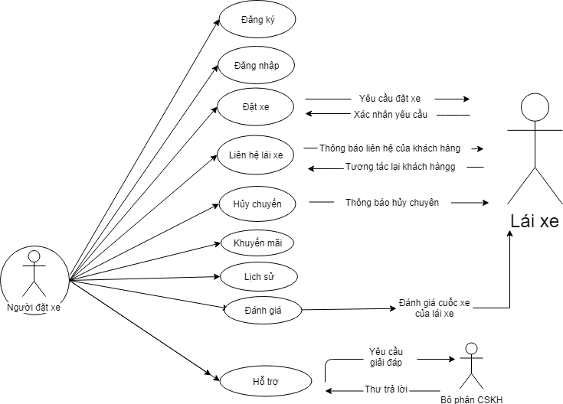

### **Phân tích yêu cầu chi tiết của từng chức năng**

#### **Chức năng đặt xe – Võ Huy Hoàng**

#### Mô hình hóa nghiệp vụ

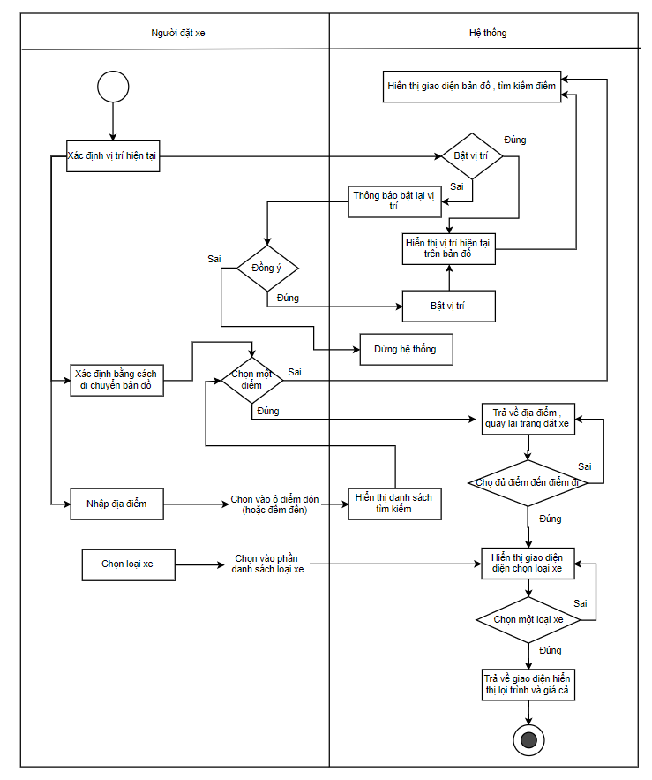

#### Mô hình hóa tương tác nghiệp vụ

|  |  |
| --- | --- |
| Người đặt xe | Hệ thống |
| Luồng 1 : Yêu cầu đặt xe | Chuyển sang giao diện hiển thị bản đồ , giao diện tìm vị trí , giao diện nhập điểm đến điểm đi  Luồng 1.1 : Xác định được vị trí thì hiện thị ở trên bản đồ.  Luồng 1.2 : Chưa xác định được vị trí thì thông báo bật vị trí.  Luồng 1.3 : Không bật được vị trí yêu cầu đóng hệ thống  Luồng 1.4 :Có vị trí thì cập nhật ô điểm đón là vị trí hiện tại |
| Luồng 2 : Nhập điểm đón   * Chọn bằng di chuyển bản đồ xác định vị trí * Tìm kiếm trên thanh nhập | Chuyển sang giao diện tìm vị trí  Giao diện tìm vị trí trả về địa điểm :  Luồng 2.1 : Không có vị trí thì không làm gì cả  Luống 2.2 : Có trả về một điểm  Luồng 2.2.1 : Chưa có điểm đến : Cập nhật điểm đón trên giao diện  Luồng 2.2.2 : Có điểm đến : Tính khoảng cách giữa 2 điểm   * Nếu 1< kc < 1000km : Hiển thị trên giao diện khoảng cách , lộ trình, giá với loại xe đã được để mặc định * Ngược lại thông báo lỗi khoảng các |
| Luồng 3. Nhập điểm đến   * Chọn bằng di chuyển bản đồ xác định vị trí * Tìm kiếm trên thanh nhập | Luồng 1 : Nếu chưa có điểm đón thì yêu cầu chọn điểm đón trước  Luồng 2 : Đã nhập điểm đón , chuyển sang giao diện tìm vị trí và trả về địa điểm  Tính khoảng cách giữa 2 điểm   * Nếu 1< kc < 1000km : Hiển thị trên giao diện khoảng cách , lộ trình, giá với loại xe đã được để mặc định   Ngược lại thông báo lỗi khoảng các |
| Luồng 4. Nhập loại xe | Hiển thị giao diện loại xe  4.1 Chưa có loại xe : tính bằng giá của loại xe mặc định  4.2 Có loại xe thì trẻ về lộ trình khoảng cách, giá cả |

#### Nhận xét tương tác nghiệp vụ

- Nghiệp vụ cơ bản : Hiển thị bản đồ , quan sát bản đồ, nhập điểm đến điểm đi, loại xe

- Nghiệp vụ nâng cao: Xác định lộ trình , trả về giá tiền, hiển thị vị trí hiện tại .

#### **Chức năng khuyến mại – Nguyễn Ngọc Sơn**

#### Mô hình hóa nghiệp vụ

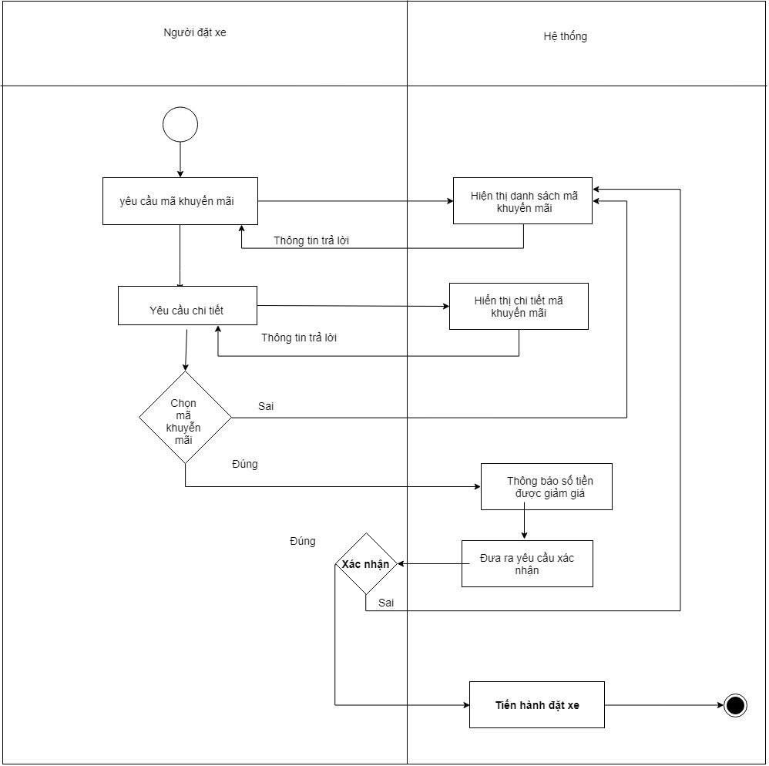

#### Mô hình hóa tương tác

|  |  |
| --- | --- |
| **Người đặt xe** | **Phần mềm** |
| Luồng 1: Chọn khuyến mãi | Chuyển đến giao diện nhập mã khuyến mãi.  Giao diện hiện thị danh sách mã khuyến mãi khách hàng đang được hưởng phù hợp với phương tiện đi lại mà khách hàng đã chọn. |
| Luồng 2: Lựa chọn ưu đãi của tôi | Chuyển đến giao diện hiện thị tất cả mã khuyến mãi của tất cả các phương tiện di chuyển. |
| Luồng 3: Chọn mã khuyến mãi trong danh sách khuyến mãi | Chuyển đến giao diện hiện thị toàn bộ thông tin về mã khuyến mãi  Luồng 3.1: Nếu đồng ý sử dụng  Luồng 3.1.1: Xem xét mã khuyến mãi có phù hợp với nhu cầu về phương tiện đi lại của khách hàng hay không. Nếu không thì thông báo cho khách hàng sử dụng mã khuyến mãi không hợp lệ.  Luồng 3.1.2: Nếu phù hợp cập nhật số tiền sau khi đã trừ đi tiền khuyến mãi  Luồng 3.2: Nếu không đồng ý sử dụng thì quay lại giao diện danh sách khuyến mãi. |

#### Nhận xét về tương tác nghiệp vụ

* Nghiệp vụ cơ bản: Cho phép người dùng nhập và sử dụng mã khuyến mãi, giảm chi phí cho chuyến đi
* Nghiệp vụ nâng cao: Xác định mã khuyến mãi có phù hợp với nhu cầu lựa chọn phương tiện đi lại của người dùng hay không

#### **Chức năng hỗ trợ - Vũ Khánh Toàn**

#### Mô hình hóa nghiệp vụ

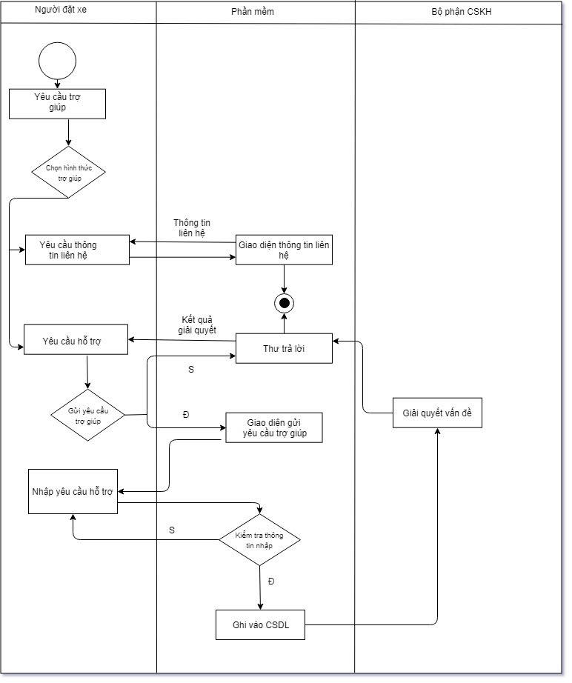

#### Mô hình hóa tương tác

|  |  |  |
| --- | --- | --- |
| Người đặt xe | Phần mềm | Bộ phận CSKH |
| Sử dụng chức năng trợ giúp | Đưa ra giao diện chọn lấy thông tin liên hệ hoặc gửi hòm thư trợ giúp |  |
| **Luồng 1**: Chọn lấy thông tin liên hệ | Hiển thị thông tin liên hệ của công ty |  |
| Hết luồng 1 |  |  |
| **Luồng 2**:Chọn hòm thư trợ giúp | Hiển thị các thư đã được phản hồi bởi bộ phận CSKH và nút chọn gửi thư trợ giúp |  |
| Luồng 2.1: Xem danh sách các thư hỗ trợ đã được trả lời | Đưa ra giao diện danh sách các thư đã được phản hổi và lựa chọn gửi thư hỗ trợ |  |
| Luồng 2.1.1: Lựa chọn xem nội dung thư hồi đáp | Nội dung các thư mà bộ phận CSKH đã phản hồi |  |
| Luồng 2.1.2: Gửi nội dung cần trợ giúp cho bộ phần CSKH | - Kiểm tra thông tin nhập  + Nếu thông tin nhập đúng lưu thông tin vào cơ sở dữ liệu và gửi thông tin cho bộ phận CSKH  + Nếu thông tin nhập chưa đúng yêu cầu người dùng nhập lại | Giải quyết thắc mắc của khách hang và phản hồi lại thông qua phần mềm hệ thống |
| Hêt luồng 2 |  |  |

#### Nhận xét tương tác nghiệp vụ

* Nghiệp vụ cơ bản: Cho phép người dùng có được thông tin liên hệ của đơn vị chịu trách nhiệm với phần mềm ứng dụng và khả năng gửi thư, nhận thông báo yêu cầu trợ giúp từ bộ phận CSKH của hệ thống
* Nghiệp vụ nâng cao:

+ Cho phép gọi ấn vào số Hotline, số CSKH chuyển sang chế độ cuộc gọi.

+ Cho phép ấn vào link website sẽ chuyển sang trình duyệt với địa chỉ website của hệ thống.

#### **Chức năng lịch sử - Nguyễn Ngọc Lan Hương**

#### Mô hình hóa nghiệp vụ

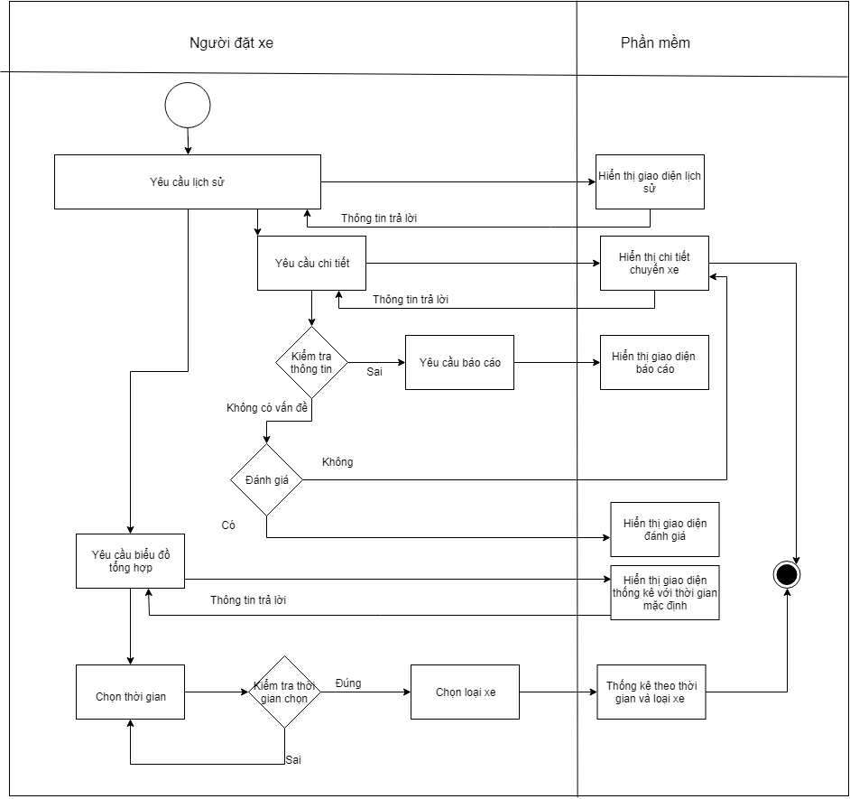

#### Mô hình hóa tương tác

|  |  |
| --- | --- |
| **Người đặt xe** | **Phần mềm** |
| **Yêu cầu lịch sử** | Chuyển sang giao diện lịch sử   * Hiển thị tất cả các thông tin về các chuyến xe trong tháng này |
| **Luồng 1: Yêu cầu chi tiết của chuyến xe** | Chuyển sang giao diện hiển thị chi tiết chuyến xe   * Hiển thị thông tin chi tiết về chuyến xe đã chọn |
| **Luồng 1.1: Thông tin sai so với thông tin của khách hàng** | Chuyển sang giao diện chức năng báo cáo.  Sau khi báo cáo, quay về giao diện chi tiết |
| **Luồng 1.2: Đánh giá**  Yêu cầu đánh giá | Luồng 1.2.1. Thời gian chuyến xe <= 72h  Chuyển sang giao diện chức năng đánh giá  Sau khi đánh giá, quay về giao diện chi tiết  Luồng 1.2.2. Thời gian chuyến xe >72h  Thông báo không thể đánh giá chuyến xe |
| **Hết luồng 1** |  |
| **Luồng 2: Yêu cầu hiển thị biểu đồ** | Hiển thị biểu đồ thông tin trong thời gian mặc định là tháng hiện tại |
| **Luồng 2.1: Yêu cầu chọn loại xe** |  |
| Chọn Loại xe  Chọn thời gian | Luồng 2.1.1: Chọn tháng cần xem  Hiển thị biểu đồ  Luồng 2.1.1.1. Người dùng chọn loại xe  Hiển thị biểu đồ chi tiết theo loại xe |
| **Hết luồng 2** |  |

#### c. Nhận xét tương tác nghiệp vụ

* Nghiệp vụ cơ bản: Hiển thị lịch sử, hiển thị chi tiết từng chuyến xe, báo cáo, đánh giá.
* Nghiệp vụ nâng cao: Hiển thị biểu đồ

## **Chương 3: Thiết kế giao diện tương tác**

### **Yêu cầu chung và giao diện**

* **Chọn màu nền**:

- 2 màu chủ đạo là xanh dương (R:0 G:107 B:179) và màu trắng (R:255 G:255 B:255)

- Ứng dụng sử dụng màu xanh dương làm màu chủ đạo vì: Là một trong ba màu cơ bản nhất cùng với màu vàng với màu đỏ. Đồng thời màu xanh dương phù hợp với cả hai giới, nam và nữ, nhờ sự dung hòa và linh hoạt của nó.

Ý và Tây Ban Nha: Màu xanh dương mang ý nghĩa tượng trưng cho quyền lực và vẻ đẹp quý tộc. Đó là lý do vẻ đẹp quý tộc còn được gọi là “The Blue Price”.

Hàn Quốc: Màu xanh dương đậm là màu của buổi sáng – sự khởi đầu cho ngày mới.

Vì vậy có nghĩa biểu hiện phần nào sự thoải mái, hài hòa khi sử dụng ứng dụng cho dù là đối tượng nào dù nam hay nữ. cũng như là cái vẻ đẹp quý phái mà đặc trưng của nó. thể hiện một ứng dụng toàn mỹ về đẹp cũng như trải nghiệm của nó

Màu của sự tin tưởng và trách nhiệm: Xanh dương mang ý nghĩa là sự tin tưởng, tính trách nhiệm, đặc biệt là về mặt tài chính. Đó là lý do tại sao các tổ chức tín dụng thường lựa chọn màu xanh dương cho các thiết kế của mình, trong số đó bankrate.com là một ví dụ điển hình.

Màu của sự bình an: Hiện nay, rất nhiều nhà nghiên cứu và học giả cho rằng màu xanh dương giúp chúng ta bình tĩnh, trầm lắng và giảm bớt những căng thẳng, lo âu trong mọi vấn đề của cuộc sống.

- Thường vật hoặc khu vực được tô màu trên giao diện không được hiển thị riêng biệt, mà nằm cạnh hoặc nằm chồng lên vật hoặc khu vực khác. Điều này tạo nên hiệu ứng tương phản. Nếu không đủ tương phản, chúng ta không phân biệt được các phần khác nhau trên màn hình. MS Word, Powerpoint, Excel, Outlook v.v. dựa trên nền trắng chữ đen là có lí do - độ tương phản mạnh nhất và do đó dễ đọc nhất.

- Ngoài ra, tương phản màu sác có thể được dùng một cách có tính toán để thu hút sự chú ý về giác quan của người dùng đến phần tử giao diện quan trọng hoặc cần nhập dữ liệu.

- Và tương tự như màu đen trên nên trắng thì màu xanh dương cũng là loại màu có thể được sử dụng kết hợp với màu trắng để làm nổi bật các chi tiết.

* **Kiểu chữ, cỡ chữ**

- Kiểu chữ chung của chương trình là Verdana

Bởi vì: San-Serift font: Font không chân, tiêu biểu là Calibri, Verdana. Font này thường được dùng để hiển thị giao diện, title, button, vì chúng dễ đọc dù ở size nhỏ.

- Cỡ chữ: Tùy thuộc vào từng chức năng của chương trình và bố cục của chức năng.

* Logo

- Logo của chương trình biểu hiện chức năng chính của phần mềm, logo của chương trình là một chiếc xe được cách điệu, đi kèm với chữ MTA, do đây là ứng dụng đặt xe được tạo bởi nhóm học viên trường MTA.

- Màu chủ đạo của logo là trắng và xanh dương (giống với màu chủ đạo của chương trình)

- Các biểu tượng khác chọn phù hợp với từng chức năng riêng của hệ thống

1. **Giao diện chờ**

* ****Chờ khi đăng nhập vào hệ thống.
* 2 màu chủ đạo là xanh dương (R:0 G:107 B:179) và màu trắng (R:255 G:255 B:255)
* Đây là logo của hệ thống, do đây là ứng dụng gọi xe, nên logo có hình chính là chiếc xe, màu trắng. Logo được đặt giữa màn hình, nổi bật vào mắt người nhìn
* **MTA** là tên của nhóm tạo ra ứng dụng
* Do đây là ứng dụng gọi xe, nên được đặt tên là MTAxe
* Do ứng dụng cần phải khởi động và load dữ liệu từ server nên đây chính là giao diện khi chờ ứng dụng được khởi động (có con xoay ở cuối giao diện)

1. **Giao diện đăng nhập**

Khi khởi động chương trình, hệ thống sẽ yêu cầu đăng nhập vào hệ thống trước, nếu đăng nhập thành công mới vào màn hình chính của phần mềm.

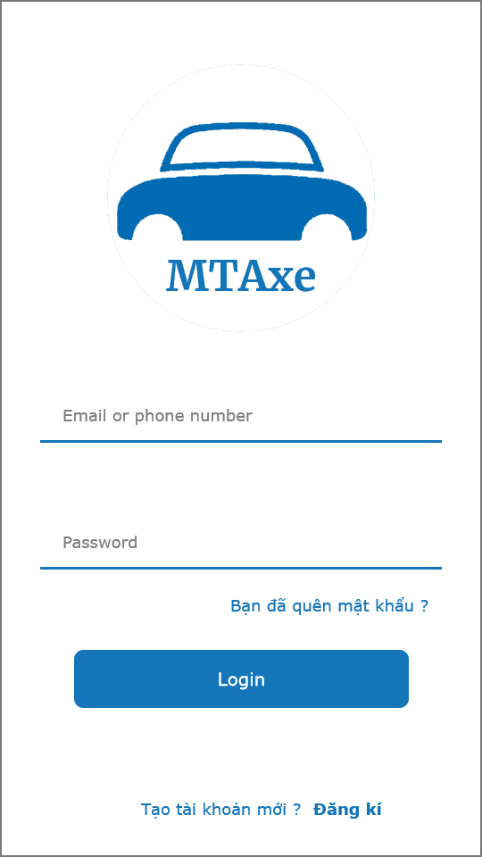Màn hình đăng nhập bao gồm:

* Ô nhập tên tài khoản
* Ô nhập mật khẩu
* Nút đăng nhập
* Nút quên mật khẩu
* Nếu chưa có tài khoản bạn có thể đăng kí tài khoản

1. **Giao diện chính**: 2 phần

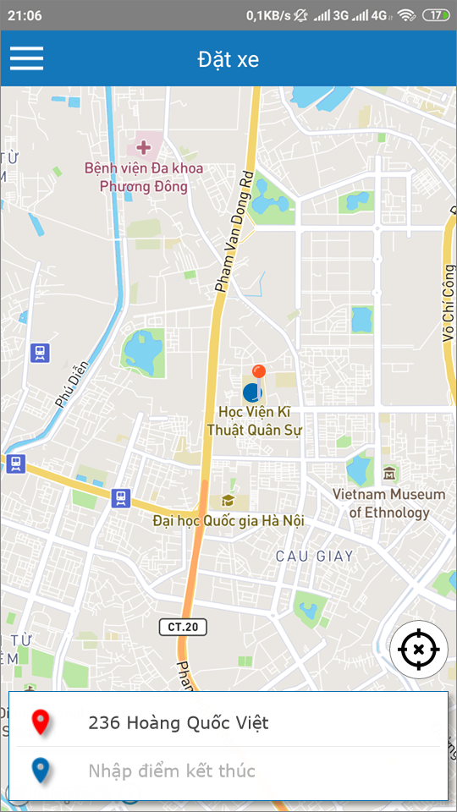 + Đặt xe và hiện thị bản đồ nơi đặt xe (Do đây là phần mềm đặt xe nên chức năng chính của chương trình của chương trình là đặt xe, thông thường hầu hết người dùng sẽ truy khi có nhu cầu đặt xe, do vậy, hiển thị màn hình đặt xe ở ngay giao diện vào sau khi đăng nhập của chương trình)

+ Menu để điều hường đến các chức năng khác của chương trình

* Bố cục

+ Gồm thanh điều hướng (nền màu xanh) và button để hiện menu chức năng của chương trình

+ Bản đồ khu vực đặt xe

+ Vị trí đến và đi

* Giao diện giúp cho người đọc có thể đặt xe nhanh chóng nhất có thể khi người dùng đang vội, bằng cách chỉ nhập điểm đến và đi khi vừa vào giao diện chính

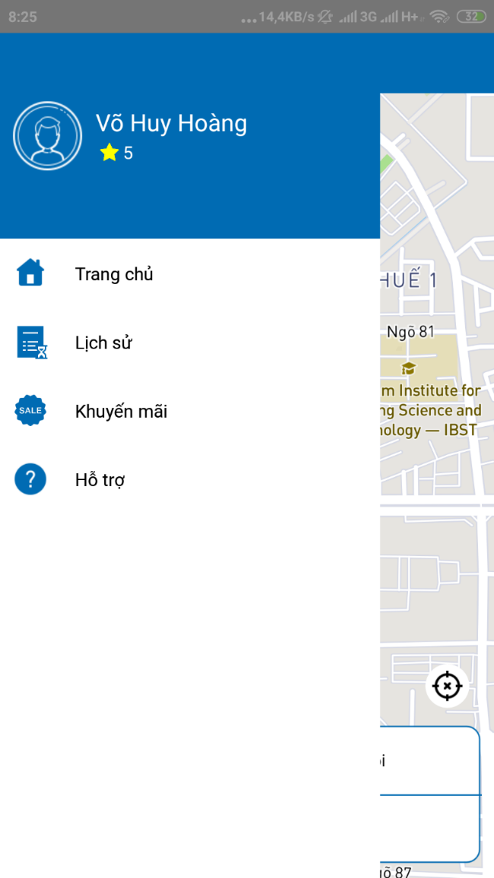Khi ấn vào button menu

+ Màn hình chia làm 2 nửa

* Phần bên trái để chọn đi vào các chức năng khác của chương trình
* Phần bên phải là nửa bản đồ xung quanh vị trí đặt xe (phần này được vô hiệu hóa).
* Giao diện đơn giản, dễ sử dụng, nội dung được hiển thị đầy đủ, nổi bật.

* Khả năng điều hướng

- Từ giao diện chính có thể theo 2 lựa chọn là đặt xe hoặc đi đến menu các chức năng khác của chương trình

### **Điều hướng**

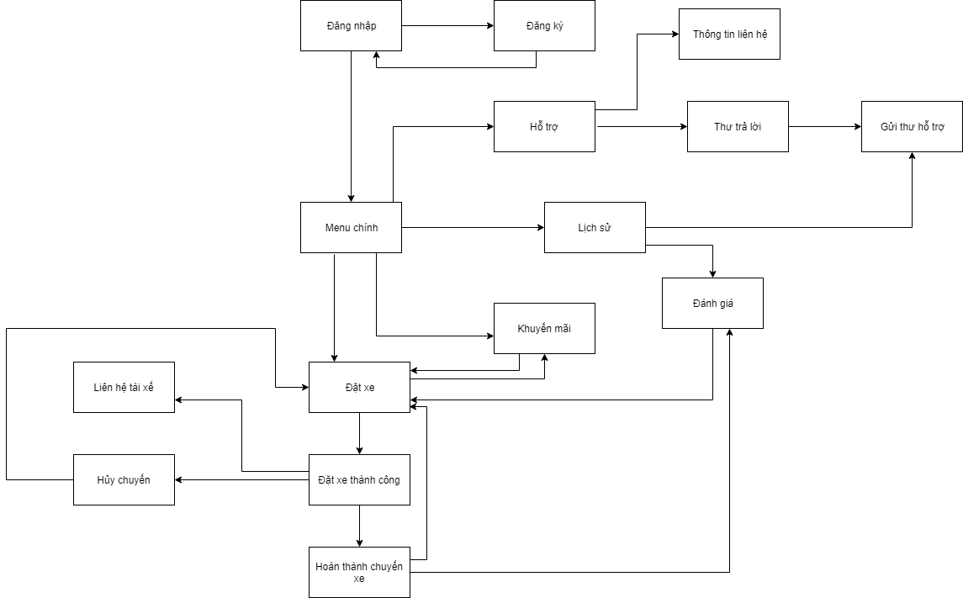

* Từ menu đăng nhập, nếu không có tài khoản có thể lựa chọn đăng ký tài khoản.
* Sau khi đăng ký xong quay về đăng nhập
* Đăng nhập thành công sẽ vào được màn hình chính

Khi vào menu sẽ có các lựa chọn sau:

* Hỗ trợ:
* Lịch sử:

+ Trong lịch sử, người đặt xe có thể chuyển sang giao diện hỗ trợ khi chuyến xe có vấn đề như tiền sai, phản hồi lại về tài xế, sẽ vào giao diện gửi thư hỗ trợ

+ Hoặc người đặt xe có thể chuyển sang giao diện đánh giá, để đánh giá về chuyến xe đã đi.

* Khuyến mãi:

Người đặt xe có thể lựa chọn xem các ưu đãi mà mình có trước, sau khi lựa chọn đực ưu đãi thì chuyển sang giao diện đặt xe.

* Đặt xe:

+ Có thể vào giao diện khuyến mãi để lựa chọn khuyến mãi, sau khi lựa chọn được sẽ quay về giao diện đặt xe

+ Nếu đặt xe thành công, chuyển sang giao diện đặt xe

Nếu muốn liên hệ tài xe -> Sang giao diện liên hệ

Nếu muốn hủy chuyến -> Sang giao diện hủy chuyến, hủy chuyến thành công, về giao diện đặt xe

Nếu hoàn thành chuyến xe

* 1. Người dùng có thể lựa chọn đánh giá chuyến xe, sau khi đánh giá xong về giao diện đặt xe
  2. Người dùng có thể lựa chọn tiếp tục đặt xe

- Người đặt xe có thể trực tiếp đặt xe, sau khi chọn xong điểm đi điểm đến, có thể sang giao diện:

1. Chọn khuyến mãi và đặt xe
2. Hủy chuyến
3. Liên hệ tài xế

- Sau khi hoàn thành chuyến xe, giao diện sẽ chuyển sang giao diện đánh giá

### **3.3. Chức năng cụ thể**

#### **3.3.1. Chức năng đặt xe – Võ Huy Hoàng**

##### **3.3.1.1. Mô hình giao diện**

###### **a. Giao diện cài đặt vị trí**

* Tên giao diện : Cài đặt vị trí
* Người sử dụng : Khách hàng
* Nhiệm vụ : Xác định được vị trí hiện tại của khách hàng thông qua định vị GPS
* 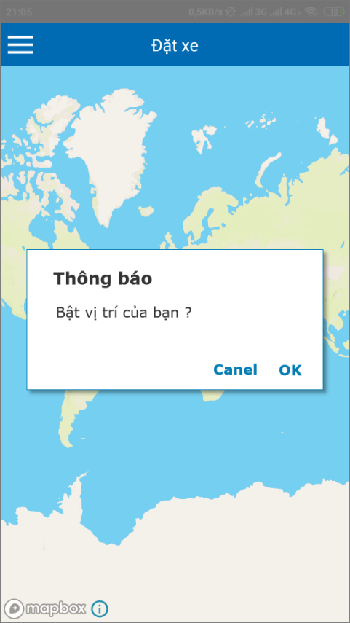Điều kiện : Hiển thị bản đồ nhưng chưa cập nhật được vị trí
* Giải thích giao diện :

Sau khi đăng nhập cập nhật vị trí hiện tại rồi trả về giao diện đặt xe . Trong quá trình suốt sẻ thì thực hiện như thế nhưng nếu phần mềm có chút trục trặc trong quá trình xác định vị trí thì mình phải sử dụng cách thủ công để bật GPS . Khi chuyển qua giao diện cài đặt vị trí sẽ có 1 thông báo hiện lên (Alert) . Có nút “Canel” , “OK” để thực hiện việc có hay không sử dụng cài đặt GPS thủ công. Và nút điều hướng () sẽ bị vô hiệu hóa.

* 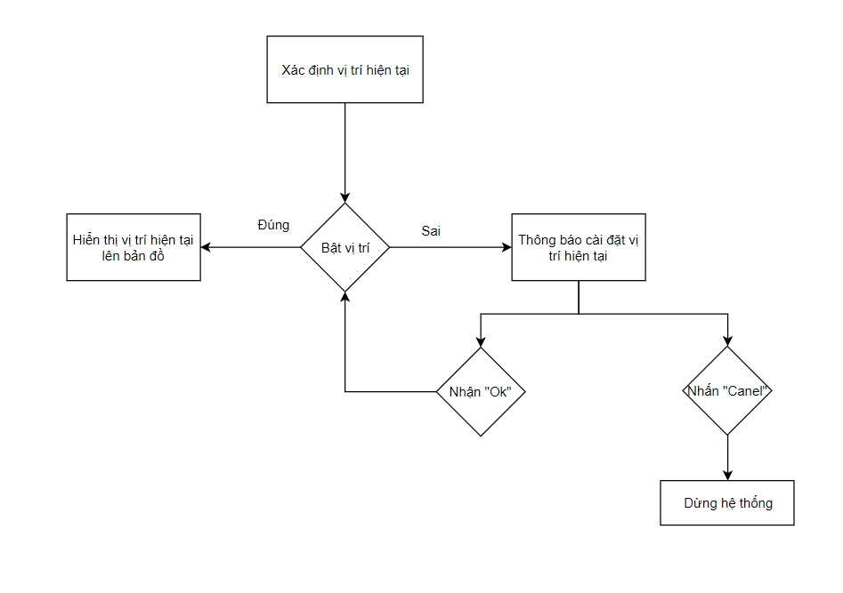Mô hình hoạt động

###### **b. Giao diện đặt xe**

* Tên giao diện : Đặt xe
* Người sử dụng : Khách hàng sử dụng phần mềm
* Nhiệm vụ : Sử dụng để đặt xe phục vụ công việc di chuyển của khách hàng
* 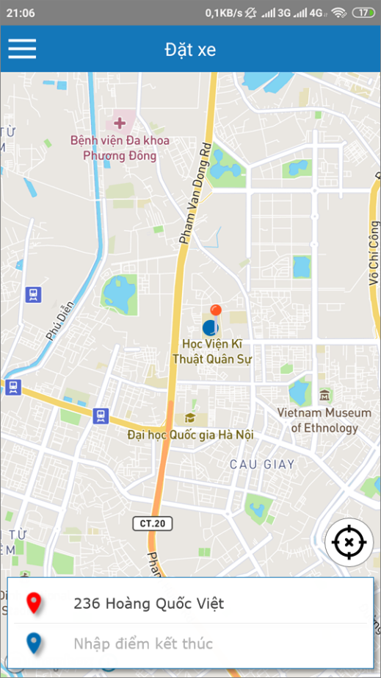Điều kiện : Xác định được vị trí hiện tại
* Giải thích giao diện

Sau khi cài đặt xong vị trí thì chuyển qua giao diện đặt xe với hiển thị bản đồ và các icon . Bản đồ có thể dùng tay di chuyển

|  |  |
| --- | --- |
| Hình ảnh minh họa | Giải thích |
|  | Hiển thị vị trí hiện tại |
|  | Xác định vị trí của điểm bắt đầu |
|  | Đưa bản đồ về vị trí hiện tại làm tâm |
|  | Nút hiển thị menu điều hướng |
|  | Thanh header của màn hình đặt xe với tên giao diện .  (độ rộng = thanh status * 2) tạo cảm giác hài hòa |
|  | Hiển thị bản đồ để người dùng có cái nhìn trực quan nhất về vị trí hiện tại cũng như cung cấp cho người dùng thuận tiện cho việc đi lại. |
|  | Hiển thị điểm bắt đầu của hành trình . Nhấn vào sẽ qua giao diện nhập |
|  | Hiển thị điểm kế thúc của hành trình. Nhấn vào sẽ qua giao diện nhập |

Các đường viền được thêm hiệu ứng đổ bóng để làm nổi bật các khối. Làm cho mình có thể nhận biết được những nhóm có họ với nhau.

* Mô hình hoạt động

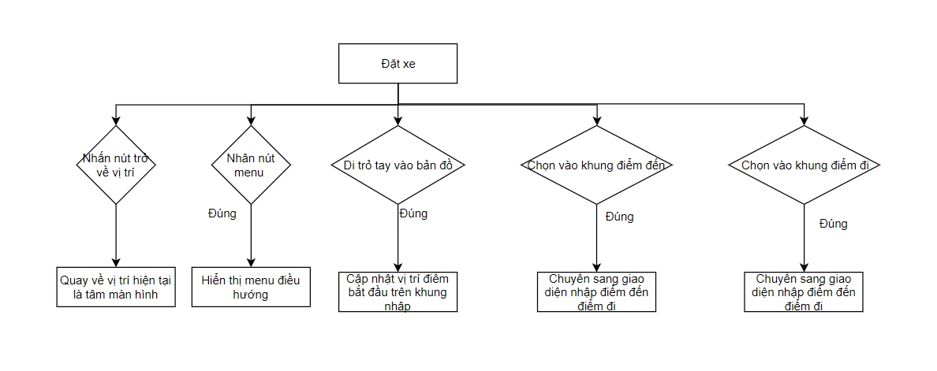

###### **Giao diện nhâp điểm đến điểm đi**

* + Tên giao diện : Nhập điểm đến điểm đi
  + Người sử dụng : Khách hàng sử dụng phần mềm
  + Nhiệm vụ : Sử dụng để xác định chính xác điểm đến điểm đi
  + Tiền xử lý : Hiển thị giao diện đặt xe

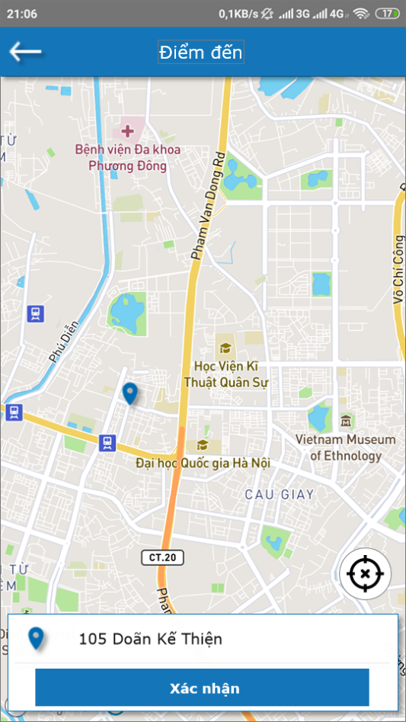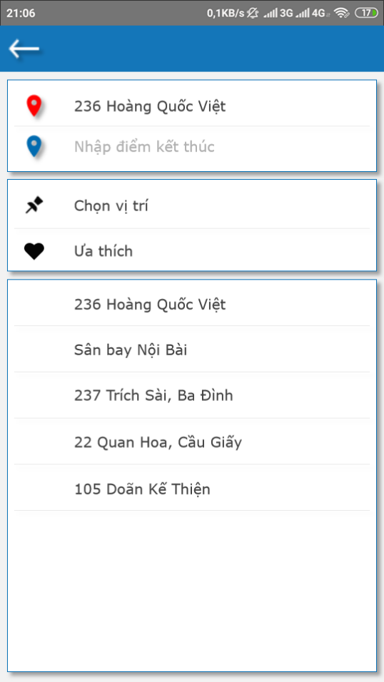

* + Giải thích giao diện :

Sau khi chọn vào textbox ( 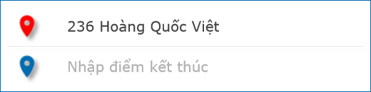 ) hiển thị giao diện nhập điểm đến đểm đi .

|  |  |
| --- | --- |
| Hình ảnh minh họa | Giải thích giao diện |
|  | Button để quay về giao diện đặt xe |
|  | Khung nhập cũng như hiển thị điểm đến và điểm đi . |
|  | Chọn điểm bằng xác định vị trí ngày trên bản đồ băng thao tác vuốt |
|  | Chọn điểm bằng nhưng điểm yêu thích |
|  | Hiện thị lịch sử gần đây đã đi . |
|  | Header hiển thị việc đang tiến hành nhập điểm đến hay điểm đi |
|  | Vị trí được chọn khi di chuyển bản đồ theo tâm |
|  | Vị trí được chọn |
|  | Nút xác nhận chọn vị trí |

Các đường viền được thêm hiệu ứng đổ bóng để làm nổi bật các khối. Làm cho mình có thể nhận biết được những nhóm có họ với nhau.

* + Mô hình hoạt động

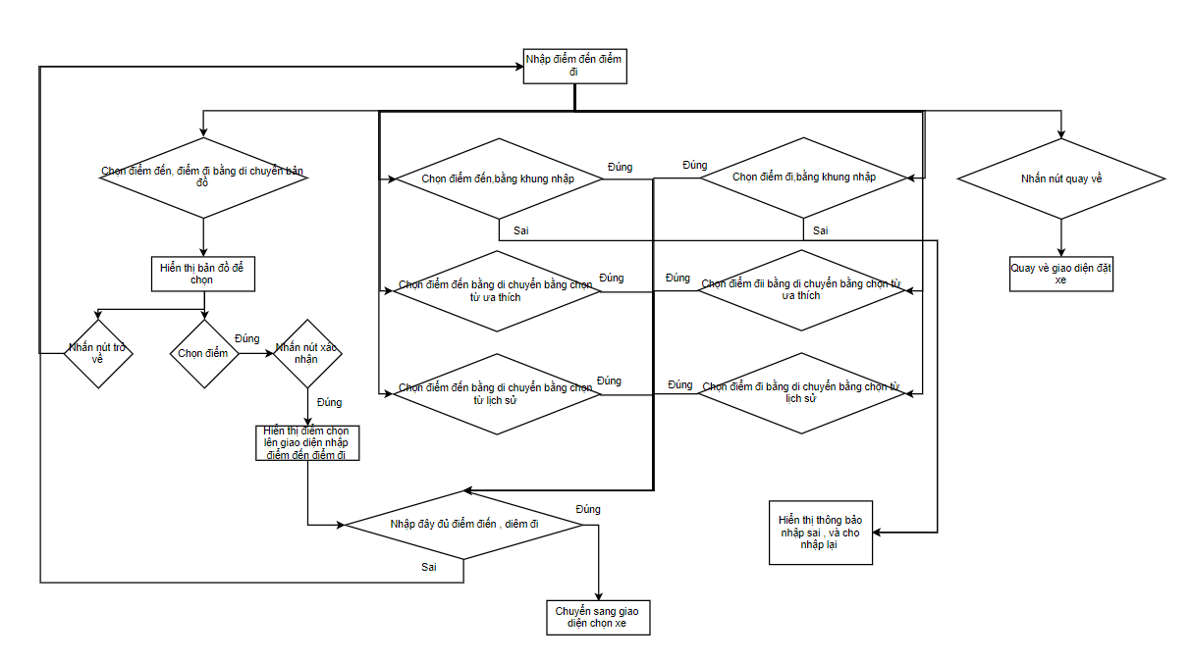

###### **Giao diện chọn loại xe**

* + Tên giao diện : chọn loại xe
  + Người sử dụn : Khách hàng sử dụng phần mềm
  + Nhập vụ : Hiển thị loại xe , giá cả
  + Điều kiện : Hoàn thành việc nhâp điểm đến và đi

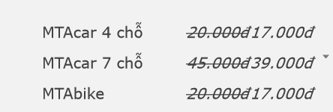 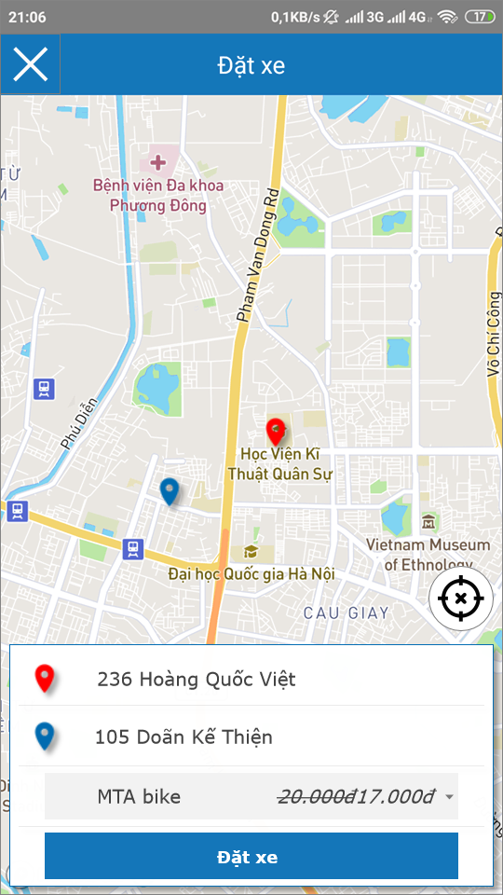

* + Giải thích giao diện

Giao diện tương tự màn hình đặt xe nhưng khác ở chỗ

|  |  |
| --- | --- |
| Hình ản minh họa | Giải thích |
| , , | Hiển thị vị trí phương tiện gần bạn |
|  | Hiển thị phương tiện bạn đã chọn và giá tiền cho hành trình . Mặc định sẽ là MTA bike . Có thể thay đổi . |
|  | DropdownList hiển thị các loại phương tiện bạn có thể chọn và giá cho hành trình với mỗi loại phương tiện đó |
|  | Lộ trình từ vị trí bắt đầu và kết thúc. |
|  | Nút hoàn thành việc đặt xe |
|  | Nút hủy việc đặt xe |

* + Mô hình hoạt động

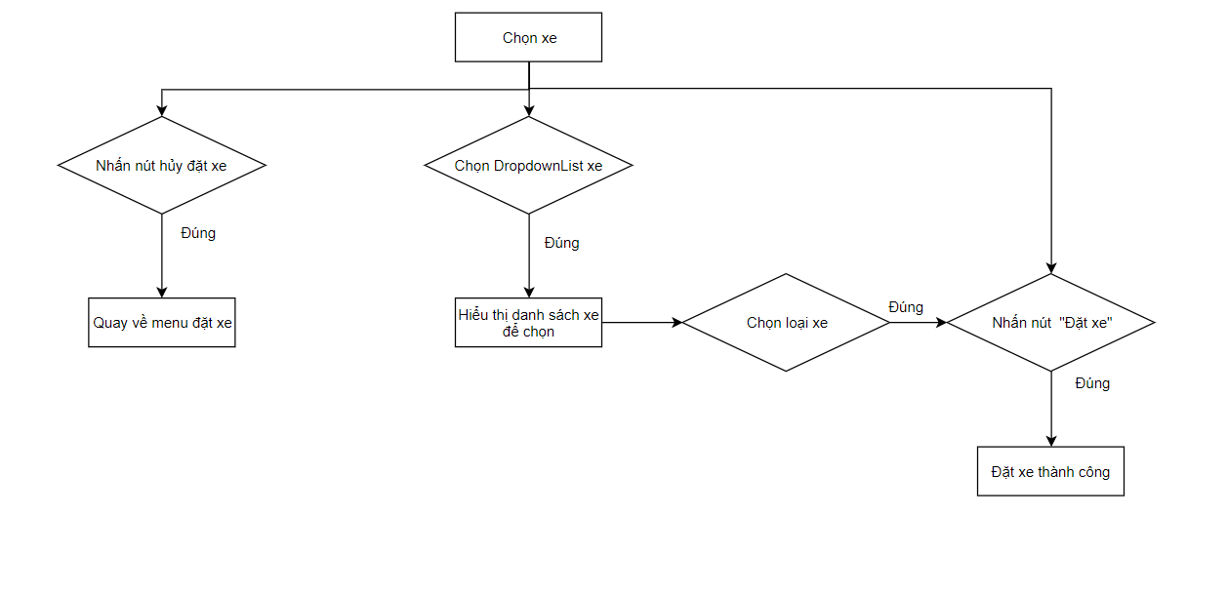

##### **3.3.1.2. Thiết kế kịch bản**

|  |  |
| --- | --- |
| Người dùng | Hệ thống |
| Luống 1 : Yêu cầu đặt xe | Chuyển sang giao diện hiển thị bản đồ , giao diện tìm vị trí |
| Luồng 1.1 Xác định được vị trí thì hiện thị ở trên bản đồ. | Hệ thống sử dụng GPS để định vị vị trí hiện tại của người dùng lên bản đồ |
| Luồng 1.2 Chưa xác định được vị trí thì thông báo bật vị trí. | Hệ thống hiển thị một thông báo bật vị trí  Chọn  để bật vị trí lên .  dùng đề hủy không bật vị trí |
| Luồng 1.3 Không bật được vị trí đóng hệ thống | Không xác định được vị trí hiện tại sẽ yêu cầu đóng hệ thống không cho sử dụng |
| Luồng 1.4 :Có vị trí thì cập nhật ô điểm đón là vị trí hiện tại | Đã xác định được vị trí hiện tại chuyển sang giao diện đặt xe.    . () hiển thị vị trí hiện tại người dùng |
| Luồng 2 : Đặt xe | () hiển thị vị trí hiện tại người dùng mặc định sẽ trùng với vị trí bắt đầu và trùng với () nhưng có thể thay đổi vị trí chứ không cố định khi ta di trỏ vào bản đồ. |
| Luồng 2.1 Chọn nhanh điểm đến | Ở đây sẽ hiển thị 2 vị trí () để lưu lại vị trí bắt đầu đi của hành trình. Vị trí này nó được khóa ở tâm màn hình . Ta có thể di bản đồ để thay đổi tọa độ của điểm bắt đầu . () hiển thị vị trí hiện tại người dùng mặc định sẽ trùng với vị trí bắt đầu và trùng với () nhưng có thể thay đổi vị trí chứ không cố định khi ta di trỏ vào bản đồ. () dùng để trở về nhanh vị trí hiện tại làm tâm màn hình. |
| Luồng 2.2. Chọn vào khung nhập | Khung nhập để nhập điểm đến điểm đi. Ta cập nhật vị trí điểm bắt đầu bằng cách sử dụng di bản đồ với icon () làm mốc. Khi chọn vào vị trí ô điểm đến , điểm đi sẽ nhảy qua giao diện chọn điểm tương ứng với điểm đến điểm đi. |
| Luồng 2.3 Nhấn nút menu | Nhấn vào () để hiểu thị menu điều hướng qua các chức năng khác của hệ thống. |
| Luồng 3. Nhập điểm bắt đầu và kết thúc hành trình | Khi chọn vào điểm đi bên giao diện đặt xe sẽ chuyển sang giao diện nhập điểm |
| Luồng 3.1 Nhập điểm bắt đầu | Con trỏ sẽ nhảy vào vị trí nhập điểm bắt đầu , nếu khi bên khung nhập của giao diện đặt xe có thông tin thì bên giao diện này cũng sẽ được hiển thị nhưng có thể chỉnh sửa, nếu không có sẽ được hiển thị trống với dòng chữ mờ “Nhập điểm bắt đầu” |
| Luồng 3.1.1 Chọn bằng phương pháp nhập. Chọn vào khung ô hiện thị sẽ hiện thị bàn phím để nhập dữ liệu | Ta có sẽ chọn điểm bằng các phương pháp như nhập điểm bắt đầu bằng bàn phím |
| Luồng 3.1.2 Chọn vị trí trên bản đồ  Nhấn vào button chọn vị trí | Có thể chọn nhanh bằng di trỏ lên bản đồ    Nhấn xác nhận để hoàn thành việc nhập |
| Luồng 3.1.3 Chọn danh sách ưa thích  Nhấn vào button ưa thích | Chọn vị trí bắt đầu bằng danh sách ưa thích .  Nhấn vào một địa điểm trên list danh sách để xác định điểm bắt đầu |
| Luồng 3.1.4 Chọn bằng lịch sử đã đi | Chọn vị trí bắt đầu bằng danh sách lịch sử đã đi.    Nhấn vào một địa điểm trên list danh sách để xác định điểm bắt đầu |
| Luồng 3.2 Nhập điểm kết thúc (Đến) | Khi chọn vào điểm kết thúc bên giao diện đặt xe sẽ chuyển sang giao diện nhập điểm . Con trỏ sẽ nhảy vào vị trí nhập điểm kết thúc , nếu khi bên khung nhập của giao diện đặt xe có thông tin thì bên giao diện này cũng sẽ được hiển thị nhưng có thể chỉnh sửa, nếu không có sẽ được hiển thị trống với dòng chữ mờ “Nhập điểm kết thúc” |
| Luồng 3.2.1 Chọn bằng phương pháp nhập. Chọn vào khung ô hiện thị sẽ hiện thị bàn phím để nhập dữ liệu | Ta chọn điểm bằng phương pháp nhập từ bàn phím |
| Luồng 3.2.2 Chọn bằng chọn vị trí trên bản đồ . Nhấn vào button chọn vị trí | Di con trỏ tay lên bản đồ để xác định vị trí    Nhấn xác nhận để hoàn thành |
| Luống 3.2.3 Chọn bằng danh sách ưa thích. Nhấn vào button ưa thích | Sử dụng danh sách ưa thích có sẵn để sử dụng làm điểm kết thúc    Nhấn vào một địa điểm trên list danh sách để xác định điểm bắt đầu |
| Luồng 3.2.4 Chọn bằng lịch sử đã đi | Chọn vị trí kết thúc bằng danh sách lịch sử đã đi.    Nhấn vào một địa điểm trên list danh sách để xác định điểm bắt đầu |
| Luồng 3. 3 Điều hướng giao diện | Nếu nhập điểm bắt đầu xong nhưng điểm kêt thúc chưa nhập sẽ giữ nguyên giao diện chọn điểm , nếu khi nhập điểm kết thúc nhưng chưa nhập điểm bắt đầu cũng tương tự . Khi hoàn thành nhập điểm đến và điểm đi sẽ tự động chuyển qua giao diện chọn xe |
| Luồng 4. Chọn loại xe | Sau khi hoàn thành trong việc chọn điểm bắt đầu , kết thúc thì sẽ chuyển qua giao diện chọn xe.    (*Các thành phần đã giải thích ở phía trên mô hình giao diện*) |
| Luồng 4.1 Nhấn nút hủy đặt | Hủy đặt xe quay về giao diện đặt xe |
| Luồng 4.2 Nhấn vào DropdownList chọn loại xe | Lập tức hiển thị một danh sách các loại xe . Chọn 1 loại xe bất kì thì sẽ đóng DropdownList xuống .  Đồng thời giao diện hiển thị các loại xe đó gần nhất với người dùng lên bản đồ |
| Luồng 4.3 Nhấn nút đặt xe | Nhấn nút “Đặt xe” sẽ thực hiện chọn xe mà DropdownList hiển thị  **Và Chức năng đặt xe thành công** |

##### **3.3.1.3. Lỗi trong quá trình sử dụng hệ thống**

Trong giao diện đã thiết kế chỉ sử dụng nút chọn là chủ yếu và chọn theo phương pháp là từ bước một nên khó để gây ra lỗi. Tuy nhiên việc chọn điểm đến điểm đi thông qua kênh nhập còn có thể gây lỗi.

Lỗi đầu tiên có thể gây ra đó là việc cập nhật vị trí hiện tại để đặt xe chính xác. Hệ thống tự định vị nhưng trong nhiều trường hợp hi hữu sẽ không cập nhật được . Xử lý sẽ hiện lên thông báo người dùng tự bật vị trí của mình bằng cách thủ công . Nguyên nhân do phần cứng bị lỗi.

Khi người dùng tự bật vị trí thủ công không thành công thì hệ thống sẽ phải buộc đóng để đảm bảo được hệ thống sảy ra những lỗi tiếp theo. Nguyên nhân do phần cứng bị lỗi. Hoặc người dùng chưa hiểu biết về hệ thống cố tình làm sai.

Nhập điểm đến, điểm đi không đúng định dạng , hoặc là không có. Hệ thống lập tức kiểm tra và thông báo cho người dùng trên giao diện và cho phép người dùng nhập lại. Nguyên nhân do người dùng chưa hiểu biết về hệ thống cố tình làm sai.

Nhập điểm đến chưa nhập điểm đi. Chỉ cho phép quay trở lại màn hình trước. Hoặc ở nguyên giao diện nhập điểm để hoàn thiện sau đó mới cho chuyển đến các bước tiếp theo. Nguyên nhân do người dùng chưa hiểu biết về hệ thống cố tình làm sai.

Nhập điểm đi, điểm đến trùng nhau hoặc quá gần. Khắc phục thông báo không chấp nhận kết quả và trả về giao diện đặt xe ban đầu.

#### **3.3.2. Chức năng khuyến mãi – Nguyễn Ngọc Sơn**

##### **3.3.2.1. Mô hình giao diện**

###### **a. Giao diện khuyến mãi chung**

* Tên giao diện : Khuyến mãi
* Người sử dụng : Khách hàng
* Nhiệm vụ : Hiển thị về các tab khuyến mãi. Mặc định tab duyệt ưu đãi
* Điều kiện : Đăng nhập vào hệ thống
* Giải thích giao diện

|  |  |
| --- | --- |
| Hình ảnh minh họa | Tác dụng |
|  | Quay về màn hình phía trước khi mở giao diện khuyến mãi lên |
|  | Hiển thị các tab của giao diện khuyến mãi |

###### **b. Giao diện duyệt ưu đãi**

* Tên giao diện : Duyệt ưu đãi
* Người sử dụng : Khách hàng
* Nhiệm vụ : Hiển thị về các tab khuyến mãi duyệt ưu đãi
* Điều kiện : Đăng nhập vào hệ thống
* Giải thích giao diện

|  |  |
| --- | --- |
| Hình ảnh minh họa | Giải thích |
|  | Hiển thị màu đậm . Nghĩa là tab duyệt ưu đãi được chọn |
|  | Đây là một khuyến mãi hiển thị dưới dạng thẻ |
|  | Giá tiền để giảm giá |
|  | Hiển thị tên và điểm thưởng khi mua ưu đãi này |
|  | Button dùng để mua mã khuyến mãi |
|  | Hiển thị chi tiết mã khuyến mãi  Tên, loại, hình thức áp dụng , …. |

###### **c. Giao diện ưu đãi đặt xe**

* 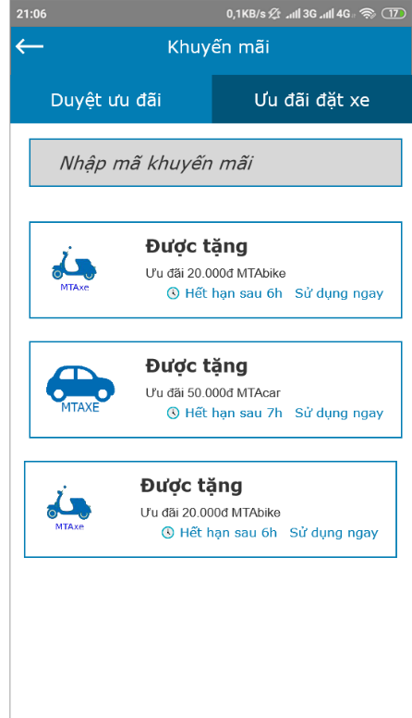Tên giao diện : Ưu đãi đặt xe
* Người sử dụng : Khách hàng
* Nhiệm vụ : Hiển thị các khuyến mãi mà khác hàng đã có
* Điều kiện : Đăng nhập thành công
* Giải thích giao diện

|  |  |
| --- | --- |
| Hình ảnh minh họa | Giải thích |
|  | Hiển thị màu đậm . Nghĩa là tab ưu đãi đặt xe được chọn |
|  | Đây là một khuyến mãi hiển thị dưới dạng thẻ . Hiển thị tên ưu đãi , hình thức ưu đãi này |
|  | Button dùng để sử dụng mã khuyến mãi |
|  | Hiển thị chi tiết mã khuyến mãi  Tên, loại, hình thức áp dụng , thời gian sử dụng , hạn sử dụng |
|  | Nút dùng để sử dụng mã khuyến mãi |

##### **3.3.2.2. Mô hình hoạt động**

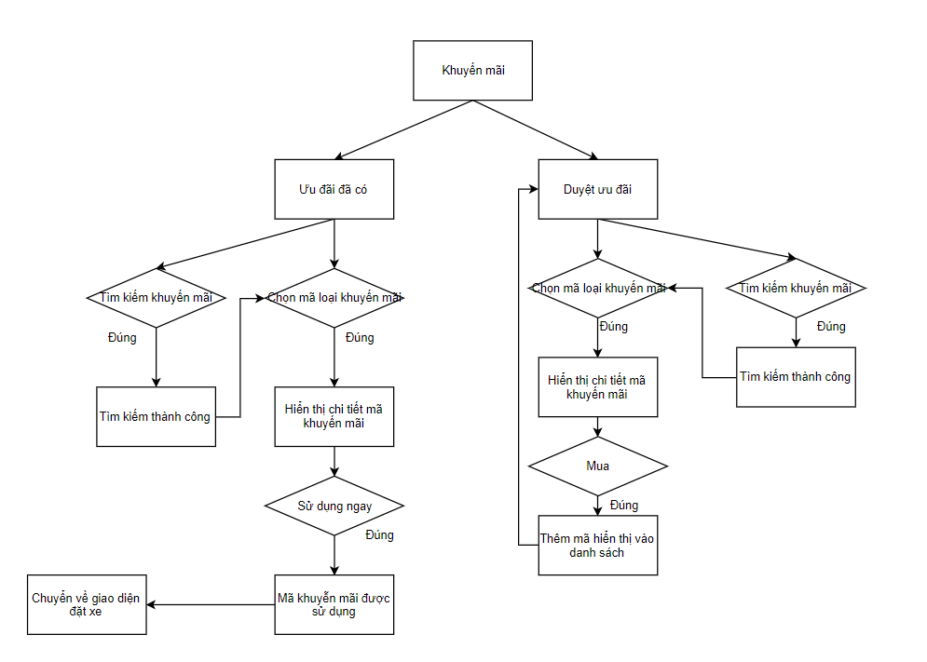

##### **3.3.2.3. Thiết kế kịch bản**

|  |  |  |
| --- | --- | --- |
| Người đặt xe | Máy | Giao diện minh họa |
| Người dùng chọn chức năng khuyến mãi | Đưa ra giao diện chính chức năng khuyến mãi cho người dùng |  |
| **TH1: Chọn chức năng duyệt ưu đãi** | Đưa ra giao diện như giao diện chính khi mới vào giao diện khuyến mãi cho người dùng:  + Hiển thi tất cả các khuyến mãi có thể mua.  + Và các nút chọn chức năng con. |  |
| TH 1.1: Người dùng ân “Mua” 1 trong các ưu đãi | + Nếu đủ điều kiện mua: sẽ thêm ưu đãi đó vào danh sách các ưu đãi trong phần “Ưu đãi đặt xe” và cập nhật lại phần “Duyệt ưu đãi”  + Nếu không đủ điều kiện sẽ xuất ra thông báo. |  |
| TH 1.2: Người dùng ấn vào biểu tượng của ưu đãi | + Đưa ra thông tin chi tiết của ưu đãi đó   * Nếu người dùng chọn “Mua” : Kiểm tra và thêm vào danh sách ưu đãi trong “Ưu đãi đặt xe” |  |
| **TH 2: Chọn “ưu đãi đặt xe”** | - Đưa ra giao diện ưu đãi đặt xe gồm nhưng ưu đãi mà người dùng đươc sử dụng |  |
| TH 2.1: Chọn 1 trong các ưu đãi đặt xe | - Đưa ra giao diện chi tiết của ưu đãi. |  |
| TH 2.1.1: Chọn “Sử dụng bây giờ” | - Đưa ra giao diện đặt xe |  |
| TH 2.1.2:  Chọn biểu tượng “Quay lai” | - Trở lại giao diện “Ưu đãi đặt xe” |  |
| TH 2.2: Nhập vào ô “Nhập mã khuyễn mãi” | - Đưa ra giao diện những mã khuyễn mại gần đúng với chuỗi nhập vào |  |

##### **3.3.2.4. Khả năng gây lỗi**

- Lỗi có thể do trong quá trình tìm kiếm nhập sai mã, sai kí tự, mã hết hạn.

=> Khắc phục hệ thống kiểm tra và tra về một danh sách rỗng cùng thông báo yêu cầu nhập lại

- Lỗi khi hệ thống bị sai lệch thời gian khi chọn ví dụ như đã quá thời gian hết hạn 1 khoảng thời gian mà chưa cập nhật lại vẫn để sử dụng.

=> Khắc phục, hệ thống nhanh cho cập nhật và gửi thông báo hết hạn của mã này cho người dùng đã hết hạn

- Chọn nhiều mã.

=> Hệ thống tự động lọc mã có tỉ lệ miễn giảm cao nhất cho vào khuyến mãi chuyến hành trình

- Chọn mã sai không tương thích với phương tiện và lộ trình.

=> Thông báo sử dụng mã không thành công

#### **3.3.3. Chức năng hỗ trợ - Vũ Khánh Toàn**

##### **3.3.3.1. Mô hình giao diện**

###### **a. Giao diện hỗ trợ**

- Tên giao diện: Hỗ trợ

* Người sử dụng: Người đặt xe
* Nhiệm vụ: Đưa ra các lựa chọn hỗ trợ cho người dùng
* Giải thích giao diện:
* Sau khi chọn chức năng hỗ trợ tại giao diện chính sẽ hiển thị ra giao diện chính của chức năng hỗ trợ cho phép người dùng chọn 1 trong số các chức năng trên.

|  |  |
| --- | --- |
| Hình ảnh minh họa | Giải thích |
|  | - Thanh tiêu đề ghi tên chức năng  + Màu xanh đậm trùng với màu chủ đạo của chương trình. |
|  | - Nút quay lại giao diện trước nó. |
|  | - Biểu tượng có ý nghĩa chỉ phần có nội dung phía sau |
|  | - Phần ghi chọn chức năng thông tin liên hệ của công ty chịu trách nhiệm với phần mềm |
|  | - Phần ghi chọn chức năng hòm thư yêu cầu |
|  | - Phần thông tin hệ thống trên thiết bị di động |

###### **b. Giao diện thông tin liên hệ**

* Tên giao diện: Thông tin liên hệ
* Người sử dụng: Người đặt xe
* Nhiệm vụ: Đưa ra thông tin liên hệ của công ty đầu tư, phát triển với phần mềm.
* Giải thích giao diện

Sau khi chọn chức năng thông tin liên hệ, hệ thống sẽ đưa ra đầy đủ thông tin cần thiết để liên hệ cho người sử dụng.

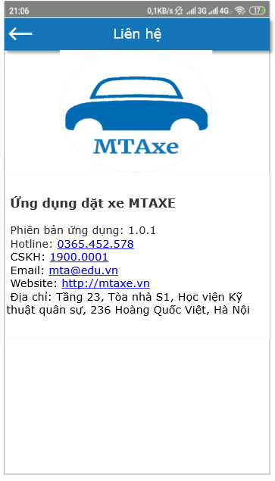

|  |  |
| --- | --- |
| Hình ảnh minh họa | Giải thích |
|  | - Logo của phần mềm.  - MTAXE là tên công ty đầu tư, phát triển phần mềm. |
|  | - Phần ghi nội dung thông tin liên hệ của công ty đầu tư, phát triển phần mềm. |
|  | - Phần là link khi ấn vào sẽ chuyển qua phần gọi điện của di động |

###### **c. Hòm thư yêu cầu.**

* Tên giao diện: Hòm thư yêu cầu
* Người sử dụng: Người đặt xe
* Nhiệm vụ: Đưa ra giao diện để người dùng có thể xem được những thư yêu cầu đã gửi và có thể điều hướng đên giao diện gửi thư
* Giải thích giao diện

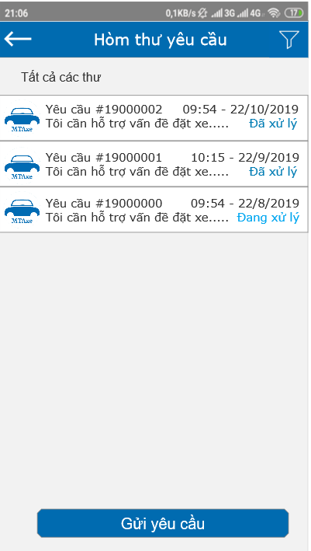Sau khi chọn chức năng hòm thư yêu cầu hệ thống sẽ đưa ra giao diện bao gồm tất cả các thư mà người dùng đã gửi, thông tin quá trình xử lý và có thể điều hướng đến phần gửi thư yêu cầu.

|  |  |
| --- | --- |
| Hình ảnh minh họa | Giải thích |
|  | - Biểu tượng lọc thư theo yêu cầu  (Đã xử lý, đang xử lý, chưa xử lý) |
|  | - Thông tin vắn tắt về nội dung bức thư đã gửi, khi ấn vào sẽ ra thông tin chi tiết của bức thư đã gửi và thông tin trả lời của bộ phận CSKH (nếu có) |
|  | - Nút ấn để chuyển qua giao diện gửi thư |

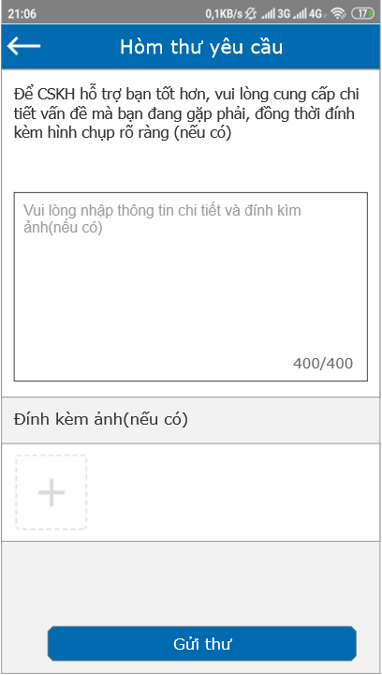**d. Giao diện gửi thư**.

* Tên giao diện: Gửi thư yêu cầu
* Người sử dụng: Người đặt xe
* Nhiệm vụ: Đưa ra giao diện giúp người dùng gửi thư yêu cầu đến bộ phận CSKH của công ty đầu tư, phát triển phần mềm
* Giải thích giao diện.

Sau khi chọn “Gửi yêu cầu” ở giao diện Hòm thư yêu cầu. Hệ thống sẽ đưa ra giao diện giúp người dùng có thể gửi thư yêu cầu đến cho bộ phần CSKH để đưa ra phản hồi, khiếu nại về dich vụ họ cung cấp.

|  |  |
| --- | --- |
| Hình ảnh minh họa | Giải thích |
|  | - Phần chú thích giúp người dùng dễ hiểu, dễ sử dụng và cung cấp đầy đủ thông tin. |
|  | * Phần ghi nội dung của thư   + Phần chữ mờ khi người dùng click vào sẽ tự mất đi (có nhiệm vụ chỉ vị trí để người dùng nhập nội dung bức thư)  + Phần 400/400 là chỉ số kí tự tối đã của 1 bức thư. |
|  | - Phần để người dùng đính kèm hình ảnh vào thư  - Khi ấn vào biểu tượng  hệ thống sẽ mở album ảnh của người dùng hoặc kích hoạt camera cho phép người dùng có thể chọn được ảnh đính kèm cho bức thư. |
|  | - Nút ấn khi người dùng soạn xong thư sẽ gửi thư đi cho bộ phận CSKH  + Nếu thi đúng thì sẽ chuyển ra giao diện hòm thư yêu cầu và cập nhật lại danh sách thư đã gửi.  + Nếu thư không đúng sẽ hiện ra thông báo cho người dùng nhập lại. |

###### **e. Giao diện chi tiết thư.**

- Tên giao diện: Chi tiết thư

- Người sử dụng: Người đặt xe

- Nhiệm vụ: Đưa ra thông tin quá trình xử lý của bộ phận CSKH (thư đã xử lý, đang xử lý, chưa xư lý) và thông tin trả lời của bộ phận CSKH nếu có

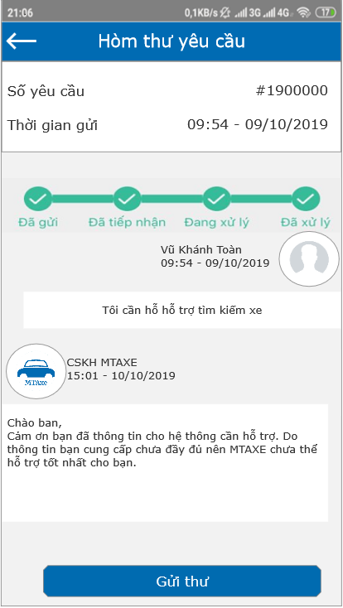 - Giải thích giao diện.

Sau khi người dùng chọn xem 1 bức thư, hệ thống sẽ đưa ra giao diện chi tiết bức thư mà người dùng đã chọn để xem

|  |  |
| --- | --- |
| Hình ảnh minh họa | Giải thích |
|  | - Phần đưa ra thông tin số hiệu của yêu cầu và thời gian mà người dùng gửi yêu cầu cho bộ phận CSKH. |
|  | - Các quá trình xử lý của hệ thống và bộ phận CSKH. |
|  | - Phần thông tin của người dùng gửi yêu cầu, thời gian gửi yêu cầu  - Phần ảnh: là ảnh của đại diện của người dùng. |
|  | - Nội dung của thư yêu cầu |
|  | - Thông tin trả lời và thời gian trả lời của bộ phận CSKH.  - Phần ảnh: là logo của chương trình MTAXE. |
|  | - Nội dung thư trả lời của bộ phận CSKH. |
|  | - Nút gửi yêu cầu: Khi người dùng chưa thỏa mãi về thông tin trả lời của bộ phận CSKH thì sẽ ấn vào nút “Gửi thư” để gửi lại yêu cầu cho cho bộ phận CSKH khi đó sẽ chuyển qua giao diện gửi thư. |

##### **3.3.3.2. Mô hình hoạt động**

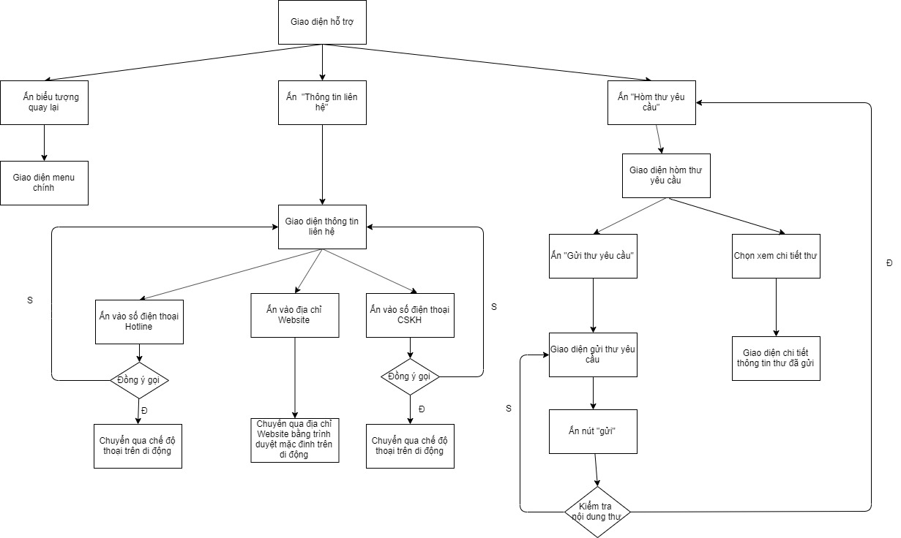

##### **3.3.3.3. Thiết kế kịch bản**

|  |  |  |
| --- | --- | --- |
| Người đặt xe | Máy | Giao diện minh họa |
| - Lựa chọn 1 trong 2 lựa chọn của chức năng | - Kiểm tra lựa chọn của người dùng |  |
| **TH1: Chọn thông tin liên hệ** | - Đưa ra thông tin liên hệ của công ty phát triển phần mềm |  |
| + TH 1.1: Ấn vào số Hotline | - Hiển thị thông báo gọi đến số Hotline  + Nếu người đặt xe chọn gọi: Chuyển sang chế độ thoại của điện thoại đến số Hotline.  + Nếu chọn Hủy: Sẽ trở lại giao diện thông tin liên hệ. |  |
| + TH 1.2: Ấn vào số CSKH | - Hiển thị thông báo gọi đến số CSKH.  + Nếu người đặt xe chọn gọi: Chuyển sang chế độ thoại của điện thoại đến số CSKH.  + Nếu chọn “Hủy”: Sẽ trở lại giao diện thông tin liên hệ. |  |
| + TH 1.3: Ấn vào Email | - Chuyển qua web của gmail bằng trình duyệt web của ứng dụng |  |
| + TH 1.4: Ấn vào Website | - Chuyển qua truy cập địa chỉ web của ứng dụng bằng trình duyệt trên điện thoại |  |
| **TH2: Chọn hòm thư yêu cầu** | - Đưa ra giao diện hòm thư yêu cầu |  |
| + TH 2.1: Lựa chọn 1 trong các thư đã được gửi đi | - Đưa ra thông tin chi tiết quá trình xử lý của thư yêu cầu |  |
|  | + TH 2.1.1: Người dùng chọn “Gửi thư”: Hệ thống sẽ chuyển qua giao diện gửi thư cho người dùng gửi thông tin.  +TH 2.1.2: Người dùng ấn quay lại giao diện “Hòm thư yêu cầu” |  |
| + TH 2.2: Lựa chọn gửi thư yêu cầu | Đưa ra giao diện gửi thư yêu cầu  +TH 2.2.1: Người đặt xe ấn “Gửi thư” sẽ được gửi đến bộ phận CSKH.  +TH 2.2.2:Người đặt xe ấn Sẽ quay trở lại giao diện hòm thư yêu cầu. |  |

##### **3.3.3.4. Khả năng gây lỗi**

Trong giao diện đã thiết kế chỉ sử dụng nút chọn là chủ yếu và chọn theo phương pháp là từ bước một nên khó để gây ra lỗi. Tuy nhiên việc chọn điểm đến điểm đi thông qua kênh nhập còn có thể gây lỗi.

1. Lỗi do chưa nhập nội dung thư.

* Nguyên nhân: Do người dùng chưa chú ý hoặc ấn nhầm
* Cách khắc phục: Đưa ra thông báo khi người dùng chưa nhập đúng nội dung thư.

1. Lỗi điều hướng nhầm khi ấn vào số Hotline, CSKH, địa chỉ Website trong phần thông tin liên hê.

* Nguyên nhân: Do lỗi lập trình hoặc do phần phần cứng nhận sai.
* Cách khắc phục: Tối ưu phần lập trình trong ứng dụng.

1. Lỗi sai thông tin phản hồi

* Hình thức: Sai thông tin người cần phản hồi, phản hồi sai kết quả không đúng với yêu cầu của người gửi.
* Nguyên nhân: + Do bộ phận CSKH trả lời sai.

+ Do việc lưu trữ CSDL bị lỗi.

+ Lỗi đường truyền.

* Cách khắc phục: + Kiểm tra các thư trả lời trước khi gửi.

+ Thiết kế CSDL phù hợp với yêu cầu của hệ thống.

+ Bảo trì Sever thường xuyên

#### **3.3.4. Chức năng Lịch sử - Nguyễn Ngọc Lan Hương**

##### **3.3.4.1. Mô hình giao diện**

###### **a. Giao diện lịch sử**

* Tên giao diện: Giao diện lịch sử
* Người sử dụng: Người đặt xe
* Nhiệm vụ: Đưa ra lịch sử các chuyến xe của người đặt xe

**Mô tả giao diện:**

|  |  |
| --- | --- |
|  | **Button Tổng chi, Tổng thu:**  (W: 270, H: 90)  1 dòng cho biết thời gian  1 dòng cho biết tổng số tiền  Có nhiệm vụ, cho người dùng xem trong tháng hiện tại, đã chi bao nhiêu tiền, đã nạp vào ví bao nhiêu tiền |
|  | **Text Thời gian (W: 201, H: 31)**  Nằm ở trước chuyến xe cuối cùng của tháng đó, để ngăn cách các tháng với nhau giúp người dùng tiện theo dõi lịch sử |
|  | **Các box chuyến xe**  Nằm từ trên xuống dưới theo thứ tự ngày trong tháng |

**Phân tích 1 box chuyến xe**:

* 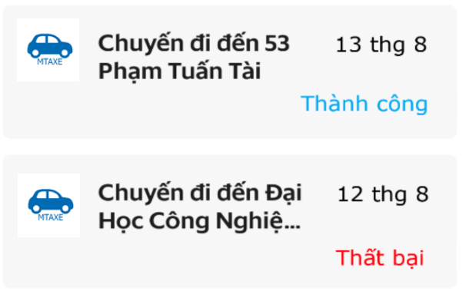Box có biểu tượng là xe máy, hay ô tô, để người dùng có thể nhận biết loại chuyến xe
* Box ghi địa chỉ điểm đến, thời gian
* Nếu chuyến xe là thành công, có chữ thành công màu xanh,

Ngược lại, nếu thất bại, có chữ thất bại màu đỏ, bởi vì màu đỏ tượng trưng cho sự thất bại, sự tránh đó, lỗi…

###### **Giao diện chi tiết chuyến xe:**

* Tên giao diện: Giao diện chi tiết chuyến xe
* Người sử dụng: Người đặt xe
* Nhiệm vụ: Đưa ra chi tiết 1 chuyến xe
* **Mô tả giao diện:** Giao diện cung cấp thông tin về Mã chuyến xe, ngày, giờ, điểm đến điểm đi, cước phí chuyến xe, khoảng cách, thời gian, tài xế

|  |  |
| --- | --- |
|  | Cung cấp thông tin về mã chuyến xe |
|  | Cung cấp thời gian chuyến xe được đặt |
|  | Điểm đến và điểm đi của chuyến xe |
|  | Cước phí,  các mã khuyến mãi được áp dụng,  số tiền phải trả cho chuyến đi, phương thức thanh toán |
|  | Khoảng cách của chuyến đi, thời gian hoàn thành chuyến đi |
|  | Thông tin tài xế, và loại chuyến đi |
|  | 5 ngôi sao, để người dùng đánh giá chuyến đi theo 5 cấp độ từ 1 sao đến 5 sao |
|  | nếu xảy ra sự cố của chuyến xe, người dùng sẽ phản hồi lại |

Theo mức độ quan trọng, người dùng quan tâm nhiều nhất đến cước phí chuyến xe, sau đó là thời gian, điểm đến, điểm đi, cuối cùng mới là tài xế.

Do vậy, khung cước phí, thanh toán được in đậm, và được sắp xếp như trên.

Button phản hồi, nếu xảy ra sự cố của chuyến xe, có màu xanh, chữ trắng, nằm ở cuối của giao diện, vì đây là tính năng chỉ khi xảy ra vấn đề người dùng mới sử dụng đến.

###### **Giao diện đánh giá**

* Tên giao diện: Giao diện đánh giá
* Người sử dụng: Người đặt xe
* Nhiệm vụ: Cho người dùng có thể đánh giá chuyến đi theo độ hài lòng của người dùng

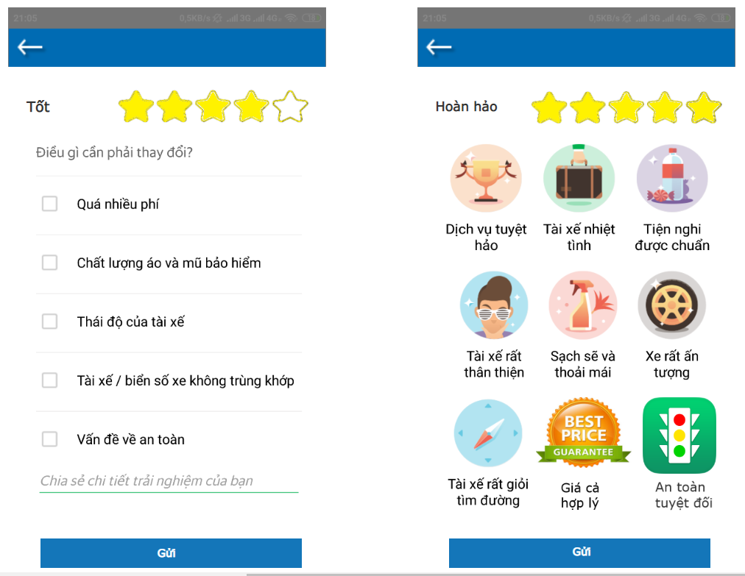

* **Mô tả giao diện:**

|  |  |
| --- | --- |
|  | Thể hiện mức độ hài lòng của chuyến đi |
|  | Cho người dùng các lý do thường xảy ra nhất, để người dùng có thể chọn lựa nhanh chóng,  - Gồm 1 tickbox, cùng lý do  - Font chữ 23, phù hợp với tỉ lệ của màn hình, người dùng có thể đọc được dễ dàng  - Giữa mỗi lý do có đường ngăn cách, chia thành từng box rõ ràng, để người dùng có thể nhìn rõ |
|  | Ô text, nằm dưới những vấn đề thường xảy ra, nếu người dùng có vấn đề khác, có thể chia sẻ tại đây |
|  | Sau khi chọn lựa được các vấn đề của mình, người dùng bấm button gửi để gửi đánh giá của mình.  Button này nằm ở cuối, vì sau khi người dùng chọn lựa các vấn đề xong, mới có nhu cầu bấm nút gửi. |

###### **Giao diện thống kê**

* Tên giao diện: Giao diện thống kê
* Người sử dụng: Người đặt xe
* Nhiệm vụ: Cho người dùng có thể lựa chọn xem chi, thu trong tháng, thống kê trong một thời gian nhất định

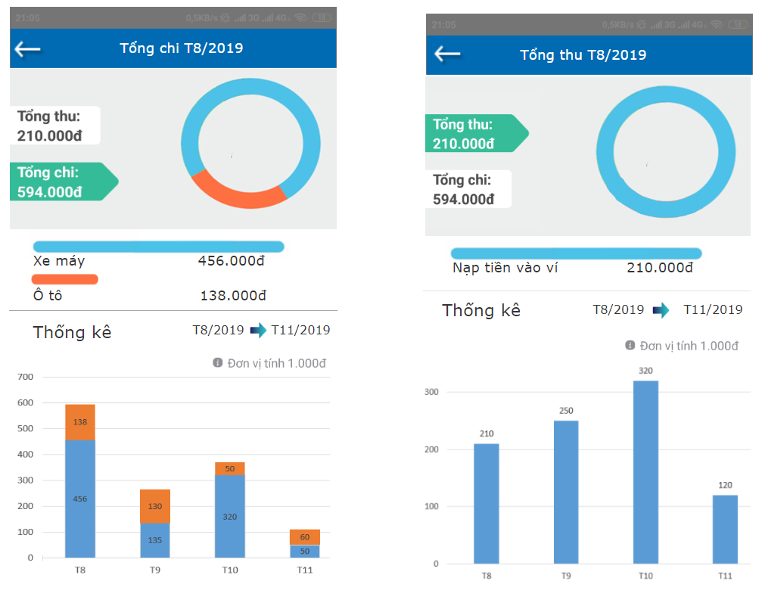

* **Mô tả giao diện:**

|  |  |
| --- | --- |
|  | Label cho biết thời gian người dùng yêu cầu thống kê là tháng nào |
|  | Biểu đồ thể hiện phần trăm giữa hai loại di chuyển là xe máy và ô tô, cùng số tiền đi từng loại đó |
|  | Đường ngăn cách hai phần, giữa trong 1 tháng và phần thống kê |
|  | Label chuyển phần thống kê |
|  | Thời gian bắt đầu và thời gian kết thúc thống kê.  Thời gian bắt đầu đứng trước mũi tên  Thời gian kết thúc đứng sau mũi tên  Mũi tên chỉ hướng đi từ tháng này, đến hết tháng kia, nằm ở giữa hai tháng |
|  | Cho biết đơn vị tính của biểu đồ |
|  | Biểu đồ theo yêu cầu thời gian ở trên,  Biểu đồ gồm 2 trục ox, oy,  Trục ox thể hiện tháng  Trục oy thể hiện số tiền (theo đơn vị tính bên trên)  Biểu đồ gồm 1 cột có 2 màu, màu xanh của xe máy, màu vàng của ô tô (phù hợp với biểu đồ tròn bên trên) |

#### **3.3.4.2. Mô hình hoạt động**

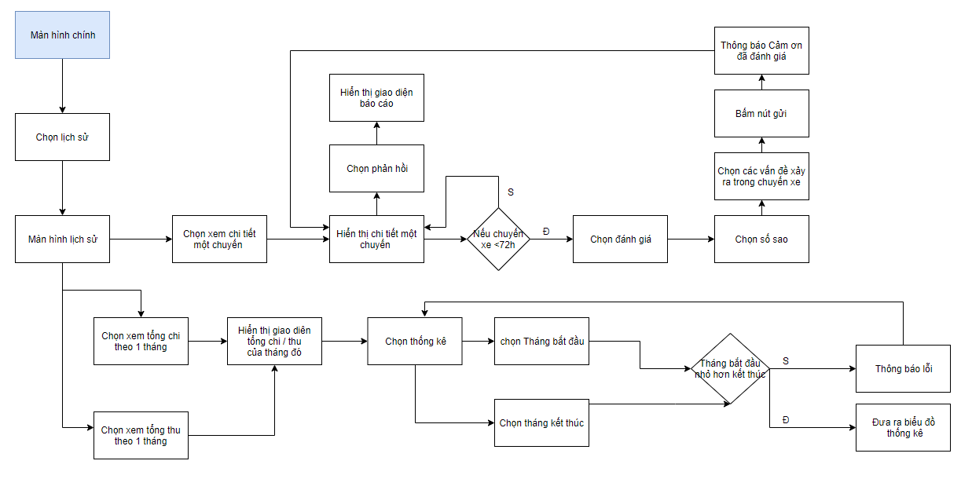

#### **3.3.4.3. Kịch bản**

|  |  |  |
| --- | --- | --- |
| **Khách hàng** | **Phần mềm** | **Minh họa** |
|  |  |  |
| Người dùng ấn “Lịch sử” trên Menu màn hình chính | Chuyển sang giao diện lịch sử   * Hiển thị tất cả các thông tin về các chuyến xe trong tháng này |  |
| **Luồng 1: Nhấn vào một chuyến xe bất kì** | Chuyển sang giao diện hiển thị chi tiết chuyến xe   * Hiển thị thông tin chi tiết về chuyến xe đã chọn |  |
| **Luồng 1.1: Chọn báo cáo** | Chuyển sang giao diện báo cáo:   * Hiển thị các nội dung sự cố có sẵn thường gặp cho người dùng chọn | Giao diện này được lấy từ phần hỗ trợ của bạn khác, phần xử lý tiếp theo thuộc phần của bạn đó |
| Nhập nội dung mô tả, yêu cầu gửi thông tin | Ghi thông tin vào cơ sở dữ liệu, khi thực hiện xong thông báo cho người dùng biết |  |
| **Luồng 1.2: Người dùng muốn đánh giá** |  |  |
|  | Luồng 1.2.1: Nếu đã đánh giá: Không cho phép đánh giá lại |  |
|  | Luồng 1.2.2: Nếu chưa đánh giá:  Luồng 1.2.2.1: Trong vòng 72h, cho phép đánh giá |  |
| Đánh giá các sao cho chuyến đi    Chọn 1 số sao | Đưa ra giao diện tương ứng |  |
| Nhấn button gửi | Gửi thông báo cảm ơn đã đóng góp ý kiến |  |
| Nhấn button Ok | Về giao diện chi tiết, không thể đánh giá lại |  |
|  | Luồng 1.2.2.2: Sau 72h, không cho phép đánh giá, hiển thị mặc định 5 sao |  |
| **Hết luồng 1** |  |  |
| **Luồng 2: Nhấn tổng chi** | Hiển thị tổng chi |  |
| **Nhấn chọn tháng bắt đầu** | Đưa giao diện cho người dùng chọn tháng |  |
| **Nhấn chọn năm bằng cách nhấn vào năm** | Đưa ra giao diện cho người dùng chọn năm |  |
| **Nhấn chọn tháng kết thúc** | Tương tự như chọn tháng bắt đầu |  |
| **Luồng 2.1.**  **Người dùng chọn ngày kết thúc sớm hơn ngày bắt đầu** | Thông báo cho người dùng về lỗi |  |
| **Luồng 2.2.**  **Người dùng chọn khoảng thời gian quá dài > 12 tháng** | Thông báo cho người dùng về lỗi |  |
| **Luồng 2.3.**  **Người dùng chọn thời gian hợp lý** | Đưa ra kết quả thống kê |  |
| **Luồng 3: Nhấn tổng thu** | Hiển thị tổng thu |  |
| **Có kịch bản tương tự luồng 2 - tổng chi** |  |  |

#### **3.3.4.4. Khả năng gây lỗi**

|  |  |
| --- | --- |
| Khả năng gây lỗi | Khắc phục |
| Người dùng đã đánh giá những vẫn yêu cầu đánh giá, hoặc đã quá 72h những vẫn yêu cầu đánh giá | Hiển thị 5 sao và vô hiệu hóa các chức năng khi người dùng bấm vào các ngôi sao |
| Người dùng nhập sai cấu trúc tháng, năm khiến hệ thống không thể nhận dạng được thời gian bắt đầu và thời gian kết thúc | Không cho người dùng nhập ô text box và bắt người dùng chọn ngày đi ở cửa sổ chọn thời gian |
| Người dùng chọn khoảng thời gian quá dài, hệ thống không đủ diện tích để vẽ biểu đồ quá nhiều và chi tiết | Yêu cầu người dùng nhập thời gian chỉ trong 12 tháng |

# **Kết luận**

Như vậy, tương tác người máy là nghiên cứu và phát triển giao diện máy tính với mục đích là làm cho con người dễ sử dụng hơn. Lựa chọn phần mềm đặt xe có khả năng ứng dụng cao vào thực tế hiện nay, nhóm đã nghiên cứu và hoàn thành bài tập đạt được các yêu cầu của môn học, hoàn thành sản phẩm đảm bảo: Thiết kế với giao diện đơn giản và thuận tiện, dễ sử dụng, đảm bảo hầu hết người dùng mà ứng dụng hướng tới, thao tác nhập liệu nhanh gọn, đơn giản, tránh gây lỗi người dùng.

Tài liệu tham khảo:

* + - 1. Bài giảng môn HCI – Học viên Kỹ thuật Quân sự
      2. Các phần mềm đặt xe có sẵn: Grab, GoViet, Xelo…